

Membri del team di sviluppo:

Luca Giovannini (00921350)

Marco Burattoni (00920797)

Salvatore Carfagnini (00753592)

*Il nome dell’applicazione è un gioco di parole. La lettera “U” letta in inglese si pronuncia alla stessa maniera di “you” mentre “Wait” è il diminutivo di Waiter, cameriere in italiano. Il significato è quindi “tu sei il cameriere”. “Wait” in inglese sta anche a significare attendere, è per questo motivo che si è deciso di barrare la scritta con un coltello da cucina in quanto con la nostra applicazione il cliente non ha bisogno di aspettare che un cameriere prenda in carico il suo ordine, ma potrà ordinare direttamente dall’applicazione.*

Sommario

**Abstract** 5

**Analisi dei Requisiti** 6

**Requisiti del sistema** 6

**Requisiti funzionali e non funzionali** 7

**Analisi del dominio** 10

**Vocabolario** 10

**Analisi dei requisiti** 13

**Casi d’uso** 13

**Scenari** 14

**Analisi del rischio** 25

**Tabella di Valutazione dei Beni** 25

**Tabella Minacce/Controlli** 26

**Analisi Tecnologica della Sicurezza** 27

**Security Use Case E Misuse Case** 28

**Requisiti di protezione dei dati** 32

**Requisiti di sistema aggiornati** 32

**Vocabolario aggiornato** 33

**Casi d’uso aggiornati** 33

**Analisi del problema** 36

**Analisi delle Funzionalità** 36

**Tabella delle Funzionalità** 36

**Login** 38

**RegistrazioneGestore** 38

**RegistrazionePersonale** 38

**RegistrazioneAttività** 39

**GestioneAssistenza: Tabella Informazioni/Flusso** 39

**GestioneAttività: Tabella Informazioni/Flusso** 40

**GestionePersonale: Tabella Informazioni/Flusso** 41

**GestioneCliente: Tabella Informazioni/Flusso** 42

**ScritturaLog** 44

**Analisi dei vincoli** 45

**Tabella dei vincoli** 45

**Analisi delle interazioni** 46

**Tabella maschere** 46

**Tabella sistemi esterni** 48

**Analisi Ruoli e Responsabilità** 49

**Tabella Ruoli** 49

**Gestore: Tabella Ruolo-Informazioni** 50

**Personale: Tabella Ruolo-Informazioni** 50

**Assistenza: Tabella Ruolo-Informazioni** 51

**Cliente: Tabella Ruolo-Informazioni** 51

**Scomposizione del Problema** 52

**Tabella Scomposizione Funzionalità** 52

**Tabella Sotto-Funzionalità: GestioneAbbonamento** 53

**Tabella Sotto-Funzionalità: GestioneMenù** 53

**Tabella Sotto-Funzionalità: ControlloOrdini** 53

**Tabella Sotto-Funzionalità: GestioneOrdine** 54

**Tabella Sotto-Funzionalità: GestioneCliente** 54

**Tabella Sotto-Funzionalità: GestioneAssistenza** 55

**Modello del dominio** 56

**Architettura logica** 59

**Struttura** 59

**Registrazione** 60

**Comportamento** 67

**Piano di lavoro** 68

**Tempi di rilascio** 68

**Sviluppi futuri** 68

**Piano del collaudo** 69

**Progettazione** 73

**Progettazione Architetturale** 73

**Requisiti non funzionali** 73

**Scelta dell'architettura** 73

**Diagramma dei package** 75

**Diagramma dei componenti** 76

**Scelte tecnologiche** 76

**Progettazione di Dettaglio** 77

**Struttura** 77

**Interazione** 86

**Comportamento** 91

**Progettazione della persistenza** 92

**Diagramma ER** 92

**Log** 93

**Progettazione del collaudo** 94

**Progettazione del Deployment** 96

# **Abstract**

Durante la pandemia, i ristoranti e i bar si sono dovuti adattare alle nuove norme igienico-sanitarie e le restrizioni che ne conseguono, dovendo utilizzare un QR code da scannerizzare per poter visualizzare il menu su un sito web. Il resto del funzionamento tradizionale è rimasto invariato; il nostro progetto si propone di compiere un passo ulteriore permettendo al cliente di effettuare l’ordine e il pagamento.

L’applicazione fornisce diversi tipi di servizi, facilitando il compito dei vari agenti.

Il proprietario può gestire in maniera comoda le voci del menu, velocizzare il servizio e ottimizzare le attività del personale. Inoltre, si tiene traccia degli ordini, per eventuali analisi statistiche sulle vendite.

Il cliente ha il vantaggio di poter ordinare ciò che vuole quando vuole, svincolandosi dal cameriere, evitando lunghe attese, oppure decidendo senza fretta. In aggiunta, può pagare comodamente appena ha effettuato l’ordine, indipendentemente dalla disponibilità di personale e mezzi fisici. In questo modo, il cameriere si può focalizzare sugli altri compiti.

# **Analisi dei Requisiti**

## **Requisiti del sistema**

* Il software deve permettere ai gestori dei locali di registrarsi.
* Il gestore può:
  + registrare i propri menù e modificarli a piacimento
  + registrare i tavoli
  + registrare il personale tramite apposite procedure di invito
  + visualizzare le statistiche sulle ordinazioni applicando filtri di varia natura
* Il cliente può:
  + visualizzare il menu e filtrare per nome, ingrediente
  + pagare un ordine o richiedere il pagamento alla cassa
  + richiamare l’attenzione del personale
  + visualizzare il riepilogo dell’ordine
* Il gestore al momento della registrazione deve verificare la propria identità tramite un documento di riconoscimento e inserire un conto corrente per ricevere i pagamenti. Inoltre, sarà necessaria una prova della proprietà del locale registrato.
* Il personale deve essere registrato alla piattaforma per essere inserito nello staff di un locale e può:
  + visualizzare e modificare lo stato degli ordini
  + creare o modificare gli ordini per conto di un tavolo
  + aggiungere delle note relative a un ordine
* L’assistenza avrà il compito di verificare i documenti forniti dai gestori ed eventualmente accettare la loro registrazione
* Il servizio è fornito sotto forma di abbonamento mensile o annuale (con eventuali sconti sull’annuale)
* I metodi di pagamento supportati sono tramite carta di credito (Stripe) e PayPal, sia per quanto riguarda l’abbonamento, sia nel pagamento da parte dei clienti
* Il cliente scannerizza un QR code all’arrivo al locale per visualizzare il menu ed essere associato al tavolo.

### **Requisiti funzionali e non funzionali**

|  |  |  |
| --- | --- | --- |
| **ID requisito** | **Requisito** | **Tipo** |
| R1F | Il gestore per usufruire del servizio deve essere registrato e verificato dall’assistenza. | Funzionale |
| R2F | La registrazione avviene fornendo e-mail, password, informazioni di base (nome, cognome, età, indirizzo). | Funzionale |
| R3F | Il gestore deve provare la sua identità durante la registrazione fornendo un documento di identità valido. | Funzionale |
| R4F | Il gestore deve fornire un documento che provi l’effettiva proprietà di un’attività per associarla al suo account. | Funzionale |
| R5F | Il personale deve essere identificato tramite e-mail. | Funzionale |
| R6F | Il personale deve essere autenticato tramite e-mail e password. | Funzionale |
| R7F | Il gestore può effettuare il pagamento dell’abbonamento tramite carta di credito (Stripe) o PayPal. | Funzionale |
| R8F | Il cliente può effettuare il pagamento degli ordini tramite carta di credito (Stripe) o PayPal, oppure pagare alla cassa con i metodi offerti dal locale. | Funzionale |
| R9F | Il pagamento dell’abbonamento può essere mensile o annuale. | Funzionale |
| R10F | Il gestore può registrare il menù inserendo per ogni voce gli allergeni ed eventualmente gli ingredienti. | Funzionale |
| R11F | Il gestore può registrare i tavoli del locale. | Funzionale |
| R12F | Il gestore può registrare il personale tramite link d’invito o per e-mail. | Funzionale |
| R13F | Il gestore può visualizzare le statistiche sulle ordinazioni attraverso grafici e tabelle. | Funzionale |
| R14F | Il software permette di applicare filtri sui dati statistici. | Funzionale |
| R15F | Il cliente può visualizzare il menu. | Funzionale |
| R16F | Il cliente può ricercare le voci nel menù per nome oppure filtrarle escludendo alcuni allergeni | Funzionale |
| R17F | Il cliente può pagare un ordine subito dopo averlo effettuato, al termine del servizio oppure richiedere il pagamento alla cassa. | Funzionale |
| R18F | Il cliente può richiamare l’attenzione del personale. | Funzionale |
| R19F | Il cliente inserisce il numero del tavolo per ordinare | Funzionale |
| R20F | Il cliente può visualizzare il riepilogo dell’ordine | Funzionale |
| R21F | Il personale può visualizzare lo stato degli ordini. | Funzionale |
| R22F | Il personale può modificare lo stato degli ordini. | Funzionale |
| R23F | Il personale può creare o modificare un ordine per conto di un tavolo. | Funzionale |
| R24F | L’assistenza si occupa di verificare i documenti forniti dai gestori ed eventualmente accettare la loro registrazione. | Funzionale |
| R25F | Il gestore può impostare varie tipologie di menù: alla carta, menù con portate preselezionate, menù fisso. | Funzionale |
| R26F | Il gestore può rimuovere un account del personale dalla sua attività. | Funzionale |
| R1NF | Velocità di ricerca e filtraggio del menù | Non funzionale |
| R2NF | Semplicità di navigazione nell’applicazione | Non funzionale |
| R3NF | Velocità di registrazione degli account | Non funzionale |
| R4NF | Velocità di inserimento delle voci del menu con tutti i dati caratterizzanti | Non funzionale |
| R5NF | Protezione dei dati sensibili degli account per mezzo di meccanismi di cifratura | Non funzionale |
| R6NF | Periodico backup dei dati | Non funzionale |
| R7NF | Velocità di processamento dei pagamenti | Non funzionale |
| R8NF | Velocità di memorizzazione | Non funzionale |
| R9NF | Non deve succedere che siano addebitati servizi impropriamente | Non funzionale |
| R10NF | Non deve succedere che lo stesso locale sia associato a due gestori diversi | Non funzionale |
| R11NF | Non deve succedere che a un cliente sia chiesto di pagare il conto di un altro cliente | Non funzionale |
| R12NF | Non deve succedere che a un cliente non sia riconosciuto un avvenuto pagamento | Non funzionale |

## **Analisi del dominio**

### **Vocabolario**

|  |  |  |
| --- | --- | --- |
| **VOCE** | **DEFINIZIONE** | **SINONIMI** |
| **Abbonamento** | Contratto stipulato tra gestore e fornitore del servizio al fine di poter usufruire dell’applicazione. |  |
| **Account** | Qualunque entità che interagisca con il software, sia essa un gestore, un cameriere o l’assistenza. | Attore |
| **Allergeni** | Elenco accessorio associato a una singola portata che contiene alimenti o loro componenti che possono scatenare reazioni immuno-mediate. |  |
| **Assistenza** | Account che si occupa di verificare i documenti forniti dai gestori ed eventualmente accettare la loro registrazione. |  |
| **Attività** | Organismo composto di persone e beni, diretto al raggiungimento di un fine economico | Ristorante, locale |
| **Cameriere** | Utente facente parte del personale che ricopre un ruolo di ordinazione e consegna delle portate. |  |
| **Categoria** | Tipologia di portata (antipasto, primo, ecc.) |  |
| **Cliente** | Utente che usufruisce dell’applicazione per effettuare un ordine ed eventualmente pagare. |  |
| **Credenziali** | E-mail e password. |  |
| **Disponibilità delle portate** | Informazione relativa alla possibilità di ordinare una portata. |  |
| **Documento di identità** | Documento con la finalità di dimostrare l'identità personale del suo titolare. |  |
| **Gestore** | Utente che usufruisce dell’applicazione per la registrazione del suo locale. | Proprietario |
| **Ingredienti** | Elenco accessorio associato a una portata che contiene i singoli alimenti che compongono la pietanza. |  |
| **Link d’invito** | URL tramite il quale un account può unirsi al personale di un’attività |  |
| **Login** | Operazione necessaria per identificare e autenticare un utente. | Autenticazione, Accesso |
| **Menù** | Elenco di portate disponibili. |  |
| **Menù alla carta** | Elenco di portate che sono selezionabili singolarmente. |  |
| **Menù con portate preselezionate** | Elenco di portate che vengono raggruppate per essere ordinate insieme (es. menù di carne, menù di pesce). | Menù del giorno |
| **Menù fisso** | Elenco di portate in cui il pagamento è prefissato e non dipende dalle portate stesse. | All you can eat |
| **Ordinazione** | Insieme delle voci del menu che vengono selezionate e richieste da un cliente. | Ordine |
| **Pagamento** | Trasferimento di una somma di denaro. |  |
| **Password** | Stringa di riconoscimento fornita dall'utente al software per poter accedere. |  |
| **PayPal** | Servizio che consente di pagare, inviare denaro e accettare pagamenti in modo rapido, semplice e sicuro. |  |
| **Personale** | Insieme di utenti che si occupano di servire i clienti. | Camerieri |
| **Portata** | Singola voce selezionabile all’interno di un menù. | Piatto, pietanza, voce del menù |
| **QR code** | Codice a barre bidimensionale usato per memorizzare informazioni destinate a essere lette tramite smartphone. |  |
| **Registrazione** | Fase in cui il nuovo utente deposita informazioni personali. |  |
| **Richiamare l’attenzione del personale** | Chiedere assistenza al personale. | Chiamare un cameriere |
| **Riepilogo dell’ordine** | Descrizione dell’acquisto automatico effettuato dal sistema, rappresentato da:   * data in cui è stato effettuato; * prezzo complessivo; * elenco delle pietanze ordinate. |  |
| **Servizio** | Fase che inizia con l’arrivo dei clienti e termina con la loro uscita dal locale. |  |
| **Stato dell’ordine** | Condizione attuale dell'ordine:   * aggiunto al carrello; * confermato; * pagato. |  |
| **Stripe** | Servizio che consente di processare pagamenti da carte di credito e debito tramite un’unica piattaforma. |  |
| **Tavolo** | Gruppo di persone che aggiungono elementi allo stesso ordine. |  |
| **Username** | Stringa alfanumerica. | E-mail |
| **Utente** | Un attore: gestore, cameriere, cliente. |  |
| **Variazione** | Cambiamento degli ingredienti di una portata |  |

## **Analisi dei requisiti**

### **Casi d’uso**

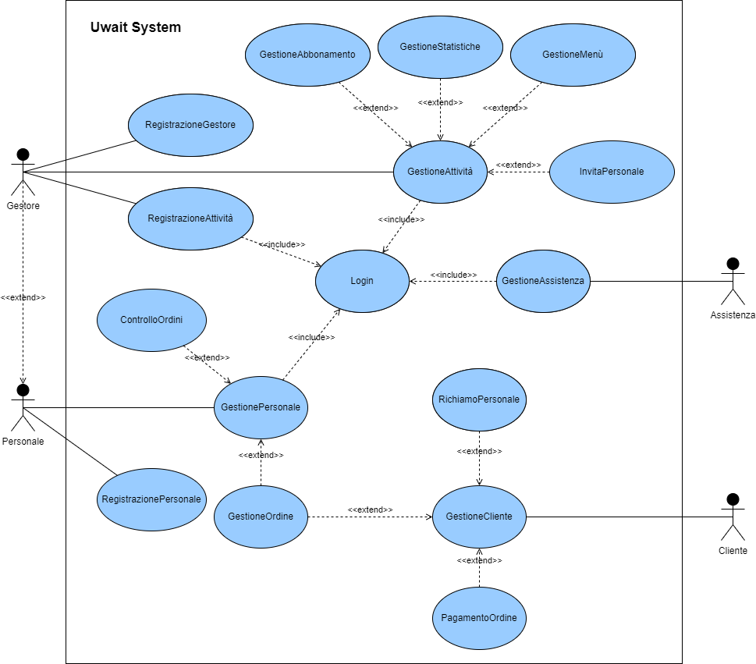

### **Scenari**

|  |  |
| --- | --- |
| **Titolo** | Login |
| **Descrizione** | Permette di accedere al sistema |
| **Attori** | Assistenza, Personale, Gestore |
| **Relazioni** | GestioneAttività, GestionePersonale, GestioneAssistenza |
| **Precondizioni** | L’attore deve essere registrato nel sistema |
| **Postcondizioni** | L’attore è autenticato nel sistema |
| **Scenario principale** | 1. Il sistema presenta all’attore una maschera per l’inserimento delle credenziali di accesso: e-mail e password 2. L’attore inserisce i dati del proprio account e conferma 3. Il sistema verifica le credenziali 4. Dopo l’autenticazione viene mostrata la schermata consona al tipo di attore |
| **Scenari alternativi** | 1. Credenziali inserite non riconosciute: 2. Il sistema notifica l’attore con un avviso consono 3. Il sistema ripresenta all’attore la maschera di inserimento credenziali 4. La registrazione del Gestore non è stata ancora accettata 5. Il sistema notifica che l’account deve ancora essere attivato 6. Il sistema ripresenta all’attore la maschera di inserimento credenziali |
| **Requisiti non funzionali** | R5NF |
| **Punti aperti** |  |

|  |  |
| --- | --- |
| **Titolo** | RegistrazioneGestore |
| **Descrizione** | Permette al Gestore di registrarsi alla piattaforma |
| **Attori** | Gestore |
| **Relazioni** |  |
| **Precondizioni** | L’utente non deve risultare attualmente registrato nella piattaforma |
| **Postcondizioni** | L’utente è in possesso delle credenziali per l’accesso alla piattaforma |
| **Scenario principale** | 1. L’Utente visita la pagina di registrazione nuovo Utente 2. La piattaforma presenta all’Utente la possibilità di registrarsi come Gestore 3. l’Utente inserisce nome, cognome, e-mail, password, un documento d’identità 4. L’Utente deve confermare in modo esplicito la conclusione della registrazione 5. Il sistema controlla l’univocità dell’indirizzo e-mail e se verificata ne memorizza tutti i dati associati 6. Viene visualizzato un messaggio di conferma di avvenuta registrazione e viene aggiunto un messaggio di invito ad attendere la verifica e l’abilitazione definitiva dell’account da parte dell’assistenza. 7. Il sistema mostra la schermata di login |
| **Scenari alternativi** | 1. Indirizzo e-mail non univoco 2. Se l’indirizzo è stato già associato ad un altro utente deve essere visualizzata nuovamente la sezione di registrazione in aggiunta ad un messaggio di errore di mancata registrazione, ripartendo così dal punto 1 |
| **Requisiti non funzionali** | R3NF, R5NF, R10NF |
| **Punti aperti** |  |

|  |  |
| --- | --- |
| **Titolo** | RegistrazioneAttività |
| **Descrizione** | Permette al gestore di registrare la/e sua/e attività sulla piattaforma |
| **Attori** | Gestore |
| **Relazioni** | Login |
| **Precondizioni** | Il gestore deve risultare registrato nella piattaforma |
| **Postcondizioni** | Vengono memorizzati i dati relativi all’attività |
| **Scenario principale** | 1. Login 2. Il Gestore inserisce nome e ubicazione del ristorante, registra tutto il menù e fornisce un documento che attesti l’effettiva proprietà dell’attività |
| **Scenari alternativi** |  |
| **Requisiti non funzionali** | R2NF, R4NF |
| **Punti aperti** |  |

|  |  |
| --- | --- |
| **Titolo** | GestioneAttività |
| **Descrizione** | Gestione di tutte le funzionalità di modifica del menù, invito del personale e visualizzazione delle statistiche |
| **Attori** | Gestore |
| **Relazioni** | Login |
| **Precondizioni** | Il Gestore deve essere in possesso delle sue credenziali di accesso e ha registrato la sua attività |
| **Postcondizioni** |  |
| **Scenario principale** | 1. Login 2. Il sistema presenta all’utente la schermata principale particolare per l’account di tipo Gestore 3. Il Gestore avrà la possibilità di eseguire tutte le funzionalità disponibili per il Personale, inoltre può accedere alle funzionalità di GestioneMenù, GestioneStatistiche, GestioneAbbonamento e InvitaPersonale |
| **Scenari alternativi** | 1. Il Gestore non ha sottoscritto il primo abbonamento oppure il suo abbonamento è scaduto 2. Il sistema porta il Gestore alla schermata di GestioneAbbonamento |
| **Requisiti non funzionali** | R2NF, R5NF |
| **Punti aperti** |  |

|  |  |
| --- | --- |
| **Titolo** | GestioneMenù |
| **Descrizione** | Permette al Gestore di visualizzare, cambiare le voci del menu e modificarne la disponibilità |
| **Attori** | Gestore |
| **Relazioni** | GestioneAttività |
| **Precondizioni** | Il Gestore deve essere in possesso delle proprie credenziali d’accesso e ha registrato la sua attività |
| **Postcondizioni** | Viene mostrato al Gestore il risultato delle modifiche al menù |
| **Scenario principale** | 1. Il Gestore ha raggiunto la schermata principale fornita dal sistema 2. Il Gestore interagisce con il sistema per:  * Visualizzare il menu e le singole voci * Aggiungere una voce al menù * Eliminare una voce dal menù  1. Il sistema esegue l’operazione selezionata dal Gestore 2. Il sistema restituirà al Gestore:  * In caso di selezione, i dettagli di un piatto * in caso di aggiunta, rimozione o modifica della disponibilità, il menù aggiornato |
| **Scenari alternativi** | 1. Il Gestore cerca di aggiungere una voce già presente. La richiesta viene ignorata |
| **Requisiti non funzionali** | R2NF, R4NF |
| **Punti aperti** |  |

|  |  |
| --- | --- |
| **Titolo** | GestioneAbbonamento |
| **Descrizione** | Permette al Gestore di visualizzare lo stato del suo abbonamento, di sottoscrivere un abbonamento, di cambiare il piano tariffario o disdire l’abbonamento |
| **Attori** | Gestore |
| **Relazioni** | GestioneAttività |
| **Precondizioni** | Il Gestore deve essere in possesso delle proprie credenziali d’accesso |
| **Postcondizioni** | Viene mostrato al Gestore lo stato dell’abbonamento |
| **Scenario principale** | 1. Il Gestore ha raggiunto la schermata principale fornita dal sistema 2. Il Gestore interagisce con il sistema per:  * Visualizzare i dettagli dell’abbonamento * Sottoscrivere un nuovo abbonamento * Cambiare piano tariffario dell’abbonamento scegliendo tra mensile e annuale * Cambiare metodo di pagamento * Disdire l’abbonamento |
| **Scenari alternativi** |  |
| **Requisiti non funzionali** | R2NF, R5NF |
| **Punti aperti** |  |

|  |  |
| --- | --- |
| **Titolo** | GestioneStatistiche |
| **Descrizione** | Permette al gestore di visualizzare le statistiche relative alle vendite dei piatti |
| **Attori** | Gestore |
| **Relazioni** | GestioneAttività |
| **Precondizioni** | Il Gestore deve essere in possesso delle proprie credenziali d’accesso |
| **Postcondizioni** | Vengono mostrati al Gestore i dati statistici relativi alle vendite |
| **Scenario principale** | 1. Il Gestore ha raggiunto la schermata principale fornita dal Sistema 2. Il Gestore interagisce con il Sistema per:  * Visualizzare le statistiche scegliendo tra settimanali, mensili e annuali * Selezionare il metodo di visualizzazione tra vari tipi di grafici |
| **Scenari alternativi** |  |
| **Requisiti non funzionali** | R2NF |
| **Punti aperti** |  |

|  |  |
| --- | --- |
| **Titolo** | InvitaPersonale |
| **Descrizione** | Permette al gestore di invitare il Personale |
| **Attori** | Gestore |
| **Relazioni** | GestioneAttività |
| **Precondizioni** | Il Gestore deve essere in possesso delle proprie credenziali d’accesso |
| **Postcondizioni** | Il Gestore viene informato che il link d’invito è stato spedito correttamente |
| **Scenario principale** | 1. Il Gestore ha raggiunto la schermata principale fornita dal sistema 2. Il Gestore interagisce con il sistema per inviare tramite e-mail il link d’invito al suo personale |
| **Scenari alternativi** |  |
| **Requisiti non funzionali** | R2NF |
| **Punti aperti** |  |

|  |  |
| --- | --- |
| **Titolo** | GestioneAssistenza |
| **Descrizione** | Gestione di tutte le funzionalità disponibili all’assistenza |
| **Attori** | Assistenza |
| **Relazioni** | Login |
| **Precondizioni** | Essere in possesso delle credenziali per accedere con un account dell’assistenza |
| **Postcondizioni** |  |
| **Scenario principale** | 1. Login 2. Il sistema presenta una schermata con l’elenco di tutte le richieste da parte di gestori che vogliono registrare la propria attività 3. L’assistenza seleziona le singole richieste di registrazione ed effettua un’analisi della documentazione fornita 4. Al termine dell’analisi l’assistenza accetta la richiesta di registrazione |
| **Scenari alternativi** | 1. Documentazione incompleta 2. L’Assistenza rifiuta temporaneamente la richiesta di registrazione 3. L’Assistenza chiede al gestore interessato di inviare quanto prima la documentazione mancante |
| **Requisiti non funzionali** | R2NF, R5NF, R10NF |
| **Punti aperti** |  |

|  |  |
| --- | --- |
| **Titolo** | RegistrazionePersonale |
| **Descrizione** | Permette di avere le credenziali per poter accedere al sistema ed essere associati all’attività di un determinato gestore |
| **Attori** | Personale |
| **Relazioni** |  |
| **Precondizioni** | L’utente deve aver ricevuto il link di invito da parte del gestore |
| **Postcondizioni** | L’utente ha le credenziali per poter accedere al sistema |
| **Scenario principale** | 1. L’Utente visita la pagina di registrazione nuovo Utente 2. La piattaforma presenta all’Utente la possibilità di registrarsi come Gestore 3. Il sistema mostra la maschera dedicata alla registrazione del personale 4. L’utente inserisce i dati richiesti (e-mail e password) 5. L’utente conferma di voler concludere la registrazione 6. Si verifica che l’e-mail non sia già presente all’interno del sistema 7. Il sistema conferma che la registrazione è avvenuta con successo 8. Il sistema mostra la schermata di login |
| **Scenari alternativi** | 1. E-mail già presente 2. Il Sistema notifica che l’e-mail è già presente all’interno del Sistema e annulla la registrazione 3. Il Sistema mostra la schermata di Login |
| **Requisiti non funzionali** | R2NF, R3NF, R5NF |
| **Punti aperti** |  |

|  |  |
| --- | --- |
| **Titolo** | GestionePersonale |
| **Descrizione** | Gestione di tutte le funzionalità disponibili per il personale |
| **Attori** | Personale |
| **Relazioni** | Login, GestioneOrdine |
| **Precondizioni** | Essere in possesso delle credenziali per accedere con un account del personale |
| **Postcondizioni** |  |
| **Scenario principale** | 1. Login 2. Il sistema presenta una schermata specifica con tutte le funzionalità a disposizione del personale |
| **Scenari alternativi** |  |
| **Requisiti non funzionali** |  |
| **Punti aperti** |  |

|  |  |
| --- | --- |
| **Titolo** | GestioneOrdine |
| **Descrizione** | Permette al cliente e al personale di modificare un ordine e il suo stato |
| **Attori** | Cliente, Personale |
| **Relazioni** | GestioneCliente, GestionePersonale |
| **Precondizioni** | Il cliente deve aver inserito il numero del tavolo, il personale deve aver effettuato il login |
| **Postcondizioni** | L’utente riesce a visualizzare il riepilogo dell’ordine |
| **Scenario principale** | 1. L’utente ha inserito il numero del tavolo e visualizza il menù 2. L’utente seleziona gli elementi del menù con eventuali varianti da aggiungere all’ordine 3. L’utente conferma l’ordine |
| **Scenari alternativi** |  |
| **Requisiti non funzionali** | R1NF, R2NF |
| **Punti aperti** |  |

|  |  |
| --- | --- |
| **Titolo** | ControlloOrdini |
| **Descrizione** | Permette al personale di visualizzare tutti gli ordini e contrassegnarli come consegnati |
| **Attori** | Personale |
| **Relazioni** | GestionePersonale |
| **Precondizioni** | Il personale deve aver effettuato il login |
| **Postcondizioni** | Il personale può visualizzare gli ordini arrivati |
| **Scenario principale** | 1. Il personale entra in una schermata per la visualizzazione di tutti gli ordini e il loro stato 2. Una volta consegnato un ordine, il personale lo contrassegna come consegnato |
| **Scenari alternativi** |  |
| **Requisiti non funzionali** | R2NF |
| **Punti aperti** |  |

|  |  |
| --- | --- |
| **Titolo** | GestioneCliente |
| **Descrizione** | Gestione di tutte le funzionalità disponibili per il cliente: la gestione dell’ordine, il richiamo del personale al tavolo e il pagamento dell’ordine effettuato |
| **Attori** | Cliente |
| **Relazioni** | RichiamoPersonale, PagamentoOrdine, GestioneOrdine |
| **Precondizioni** | Il cliente deve essere entrato nel locale, il quale deve essere stato registrato dal gestore sulla piattaforma. Sul tavolo è presente il QR code per accedere alla piattaforma. |
| **Postcondizioni** |  |
| **Scenario principale** | 1. Il cliente scannerizza il QR code che si trova sul tavolo 2. Il cliente inserisce il numero del tavolo che gli è stato assegnato 3. Il cliente visualizza le opzioni disponibili |
| **Scenari alternativi** |  |
| **Requisiti non funzionali** | R13NF |
| **Punti aperti** |  |

|  |  |
| --- | --- |
| **Titolo** | RichiamoPersonale |
| **Descrizione** | Funzionalità che permette di richiamare il personale al tavolo per porre domande o richiedere variazioni sul proprio ordine |
| **Attori** | Cliente, Personale |
| **Relazioni** | GestioneCliente |
| **Precondizioni** | Il cliente deve aver inserito il numero del tavolo |
| **Postcondizioni** | Al cliente viene mostrato un feedback visivo dell’avvenuta azione |
| **Scenario principale** | 1. Il cliente inserisce il numero del tavolo nel sistema 2. Il cliente visualizza le opzioni disponibili 3. Il cliente seleziona l’azione di richiamo del personale 4. Un cameriere si presenta al tavolo da cui è stato richiamato |
| **Scenari alternativi** |  |
| **Requisiti non funzionali** | R2NF |
| **Punti aperti** |  |

|  |  |
| --- | --- |
| **Titolo** | PagamentoOrdine |
| **Descrizione** | Funzionalità che permette al cliente di pagare l’ordine con due varianti: pagamento alla cassa o pagamento online |
| **Attori** | Cliente |
| **Relazioni** | GestioneCliente |
| **Precondizioni** | Il cliente ha confermato almeno un ordine |
| **Postcondizioni** | Il cliente è libero di lasciare il locale |
| **Scenario principale** | 1. Il cliente conferma un ordine 2. Il cliente raggiunge la schermata di pagamento 3. Il cliente effettua il pagamento tramite carta di credito o PayPal |
| **Scenari alternativi** | 1. Il cliente richiede il pagamento alla cassa |
| **Requisiti non funzionali** | R2NF, R7NF, R9NF, R11NF, R12NF |
| **Punti aperti** |  |

## **Analisi del rischio**

### **Tabella di Valutazione dei Beni**

|  |  |  |
| --- | --- | --- |
| **Bene** | **Valore** | **Esposizione** |
| Sistema Informativo | Alto. Supporto alla gestione della piattaforma | Alta. Perdita di immagine e finanziaria. Costo di tempo per il ripristino dei dati da backup |
| Informazioni sugli account | Medio. Nome, cognome e credenziali degli utenti | Media. Perdita di immagine e costo per il ripristino di backup |
| Informazioni sulle attività | Alto. Dati di pagamento. | Molto Alta. Perdita finanziaria nel caso i gestori contestino acquisti ingiustamente addebitati. Perdita di immagine |
| Informazioni dell’Assistenza | Alto. Credenziali dell’Assistenza | Medio. Perdita di immagine dovuta al fatto che gli utenti non sarebbero verificati |

### **Tabella Minacce/Controlli**

|  |  |  |  |
| --- | --- | --- | --- |
| **Minaccia** | **Probabilità** | **Controllo** | **Fattibilità** |
| Furto credenziali Gestore | Alta. La username è data dalla mail e facile da identificare | Log delle Operazioni | Basso costo |
| Furto credenziali personale | Alta. La username è data dalla mail e facile da identificare | Log delle Operazioni | Basso costo |
| Intercettazione comunicazioni | Alta. Il sistema è distribuito e client/server avvengono tantissime interazioni tra i diversi client e il server. | Log delle Operazioni | Basso costo |
| DoS | Alta | Progettazione adeguata, controllo e limitazione degli  accessi | Basso costo: impossibile prevenire un DoS |
| Intercettazione comunicazione e pagamento: Man in the Middle | Medio-Alta | Cifratura e log delle comunicazioni e del pagamento | Medio costo: la cifratura è asimmetrica |

### 

### **Analisi Tecnologica della Sicurezza**

|  |  |
| --- | --- |
| **Tecnologia** | **Vulnerabilità** |
| Autenticazione  e-mail/password | * Password banali * Utente rivela volontariamente password * Utente rivela password a seguito di un attacco di Ingegneria Sociale |
| Cifratura comunicazioni | Le vulnerabilità dipendono dal tipo di cifratura.  Cifratura Simmetrica:   * Tempo di vita della chiave. Più informazioni vengono cifrate con la stessa chiave, più materiale è offerto per l’analisi del testo a un attaccante * Lunghezza della chiave * Memorizzazione della chiave   Cifratura asimmetrica:   * Memorizzazione chiave privata |
| Architettura Client/Server | * DoS * Man in the Middle * Sniffing delle comunicazioni |

### **Security Use Case E Misuse Case**

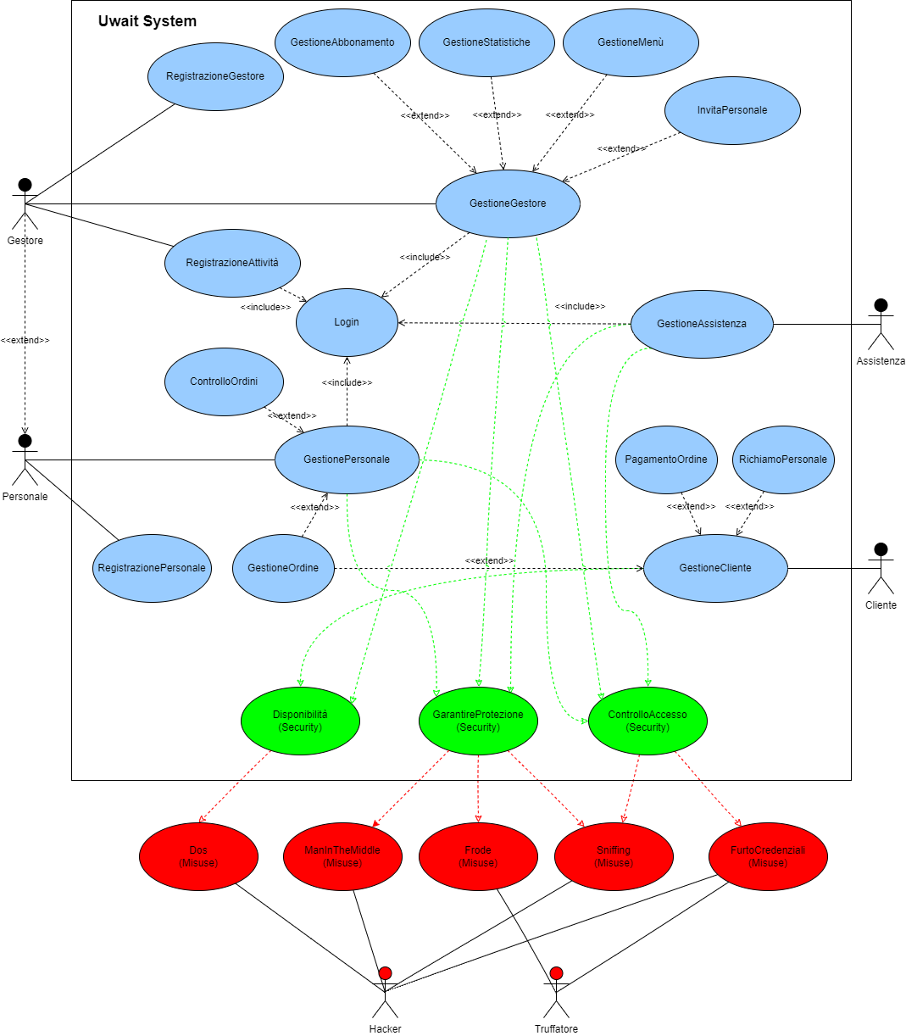

|  |  |  |
| --- | --- | --- |
| **Titolo** | ControlloAccesso | |
| **Descrizione** | Gli accessi alla piattaforma devono essere controllati | |
| **Misuse case** | FurtoCredenziali, Sniffing | |
| **Precondizioni** | L’Attaccante ha i mezzi per scoprire l’indirizzo e-mail dei gestori e dell’assistenza. Inoltre, può indovinare l’indirizzo e-mail del personale individuando un pattern di assegnazione. | |
| **Postcondizioni** | L’applicazione blocca temporaneamente l’accesso dell’utente e  notifica un tentativo di accesso fraudolento. | |
| **Scenario principale** | **Sistema** | **Attaccante** |
|  | Dopo aver individuato degli indirizzi e-mail tenta di accedere al sistema inserendo password tramite un attacco con dizionario |
| Controlla che le credenziali immesse siano corrette, se non lo sono, dopo un certo numero di tentativi, blocca l’accesso e produce una segnalazione |  |
| **Scenario di un attacco avvenuto con successo** | **Sistema** | **Attaccante** |
|  | Attacco con dizionario riuscito |
| Il Sistema controlla le credenziali immesse e consente l’accesso al  sistema |  |
|  |  | Naviga tra le maschere del sistema e cerca di carpire più informazioni possibili |
|  | Il Sistema scrive nel log tutte le operazioni eseguite dall’utente |  |
|  | I log vengono inviati all’assistenza che avrà il compito di analizzarli |  |

|  |  |  |
| --- | --- | --- |
| **Titolo** | GarantireProtezione | |
| **Descrizione** | Durante la fase di pagamento le transazioni devono essere monitorate e validate | |
| **Misuse case** | Sniffing, Frode, ManInTheMiddle | |
| **Precondizioni** | 1. L’Attaccante ha i mezzi per intercettare le transazioni nel Sistema 2. L’Attaccante ha i mezzi per modificare le transazioni 3. L’Attaccante ha i mezzi per spedire la transazione modificata al destinatario | |
| **Postcondizioni** | Il Sistema notifica un tentativo di frode | |
| **Scenario principale** | **Sistema** | **Attaccante** |
| Monitora e protegge le transazioni economiche e salva i dati non sensibili nei log |  |
|  | Intercetta una transazione che  sta avvenendo |
|  | Non riesce a decifrare i dati o a rimuovere i meccanismi di  protezione |
|  | Genera una transazione fraudolenta e tenta di inviarla al destinatario |
| Si accorge che la transazione non è pertinente e segnala un tentativo di frode |  |
| **Scenario di un attacco avvenuto con successo** | **Sistema** | **Attaccante** |
| Monitora e protegge le transazioni economiche e salva i dati non sensibili nei log |  |
|  | Intercetta una transazione che  sta avvenendo |
|  | Riesce a rimuovere i meccanismi di sicurezza |
|  | Modifica i dati, poi riapplica i  meccanismi di sicurezza e ritrasmette in dati |
| Elabora i dati e procede con la transazione salvando i dati non  sensibili nei log |  |
| I log vengono inviati all’assistenza che avrà il compito di analizzarli |  |

|  |  |  |
| --- | --- | --- |
| **Titolo** | Disponibilità | |
| **Descrizione** | Il Sistema deve essere sempre disponibile in tutte le sue funzionalità | |
| **Misuse case** | DoS | |
| **Relazioni** | GestioneAttività, GestioneCliente | |
| **Precondizioni** | L’attaccante ha la potenza necessaria per mettere in azione questo tipo di attacco in modo efficace | |
| **Postcondizioni** | Il Sistema notifica quando il flusso di richieste è fuori dall’ordinario e attua delle misure di sicurezza | |
| **Scenario principale** | **Sistema** | **Attaccante** |
| Il Sistema ha i meccanismi di  protezione attivi |  |
|  | Il malintenzionato mette in  azione l’attacco |
| Il Sistema notifica il tentativo di DoS mentre cerca di ridurre l’efficacia dell’attacco |  |
|  | L’attacco non ha successo |
| **Scenario di un attacco avvenuto con successo** | **Sistema** | **Attaccante** |
| Il Sistema ha i meccanismi di  protezione attivi |  |
|  | Il malintenzionato mette in  azione l’attacco |
| Il Sistema notifica il tentativo di DoS mentre cerca di ridurre l’efficacia dell’attacco |  |
|  | Il Sistema non riesce a contenere l’attacco e va fuori uso |
| L’assistenza vede che il sistema è fuori uso e tenta il ripristino locale |  |

### **Requisiti di protezione dei dati**

Dall’analisi del rischio si possono evincere i seguenti ulteriori requisiti:

1. Generazione di un log per tenere traccia di:
   1. tutte le azioni che si verificano all’interno del sistema;
   2. le informazioni scambiate tra le parti del sistema (che vanno protette per evitare che un accesso fraudolento al sistema di log possa rivelare dati riservati).
2. Adottare meccanismi di analisi del log per:
   1. identificare accessi sospetti;
   2. identificare incongruenze tra i messaggi in uscita e in entrata;
   3. individuare una corretta politica di controllo degli accessi;
   4. proteggere i dati memorizzati e trasmessi.
3. Il sistema deve essere realizzato in modo da consentire il ripristino locale ad un evento da parte dell’assistenza, nel caso in cui l’attacco DoS sia andato a buon fine.

### **Requisiti di sistema aggiornati**

|  |  |  |
| --- | --- | --- |
| **ID**  **Requisito** | **Requisito** | **Tipo** |
| RS1F | Il sistema, tramite un meccanismo di log, deve memorizzare tutte le operazioni che vengono eseguite sulla piattaforma | Funzionale |
| RS2F | L’assistenza può visualizzare e filtrare i log al fine di individuare azioni sospette | Funzionale |
| RS3F | Il sistema deve avere una struttura tale da permettere il ripristino in seguito ad un attacco DoS | Funzionale |
| RS1NF | L’assistenza è l’unica ad avere accesso al log | Non funzionale |

### **Vocabolario aggiornato**

|  |  |  |
| --- | --- | --- |
| **VOCE** | **DEFINIZIONE** | **SINONIMI** |
| **Log** | Registro dove vengono salvate informazioni per risalire ad operazioni critiche svolte. Composto da una serie di voci | Registro |
| **Voce di Log** | Si tratta di una riga del log | Record di Log |

### **Casi d’uso aggiornati**

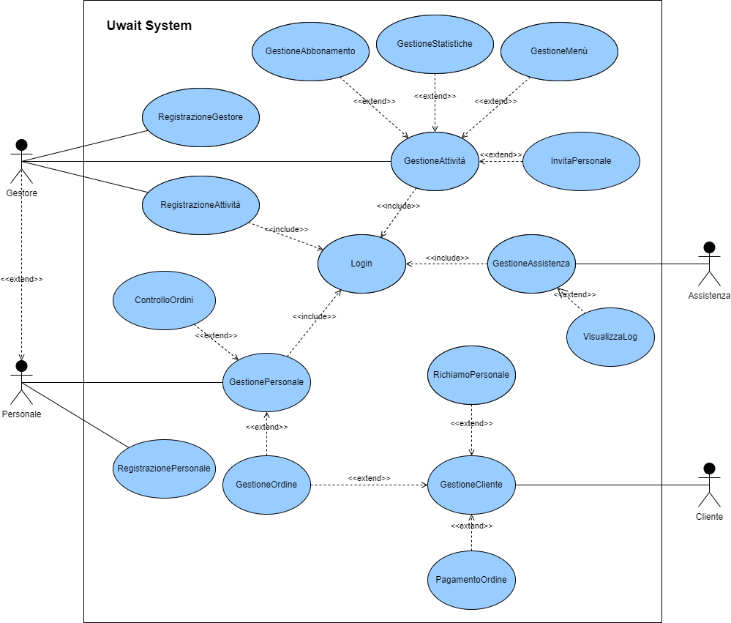

|  |  |
| --- | --- |
| **Titolo** | VisualizzaLog |
| **Descrizione** | Permette di visualizzare i log del Sistema |
| **Attori** | Assistenza |
| **Relazioni** | GestioneAssistenza |
| **Precondizioni** | L’Assistenza ha eseguito l'accesso con le proprie credenziali |
| **Postcondizioni** |  |
| **Scenario principale** | 1. Il Sistema offre all’Assistenza la possibilità di visualizzare i log del sistema 2. L’Assistenza può tornare alla schermata principale |
| **Scenari alternativi** |  |
| **Requisiti non funzionali** | RS1NF |
| **Punti aperti** |  |

|  |  |
| --- | --- |
| **Titolo** | Login |
| **Descrizione** | Permette di accedere al sistema |
| **Attori** | Assistenza, Personale, Gestore |
| **Relazioni** | GestioneAttività, GestionePersonale, GestioneAssistenza |
| **Precondizioni** | L’attore deve essere registrato nel sistema |
| **Postcondizioni** | L’attore è autenticato nel sistema |
| **Scenario principale** | 1. Il sistema presenta all’attore una maschera per l’inserimento delle credenziali di accesso: indirizzo e-mail e password 2. L’attore inserisce i dati del proprio account e conferma 3. Il sistema verifica le credenziali 4. Dopo l’autenticazione viene mostrata la schermata consona al tipo di attore |
| **Scenari alternativi** | 1. Credenziali inserite non riconosciute: 2. Il sistema notifica l’attore con un avviso consono 3. Il sistema ripresenta all’attore la maschera di inserimento credenziali 4. La registrazione del Gestore non è stata ancora accettata 5. Il sistema notifica che l’account deve ancora essere attivato 6. Il sistema ripresenta all’attore la maschera di inserimento credenziali 7. Credenziali errate inserite troppe volte:    1. Il sistema notifica l’attore con un avviso consono    2. Il sistema ripresenta all’attore la maschera di inserimento credenziali |
| **Requisiti non funzionali** | R5NF |
| **Punti aperti** |  |

# **Analisi del problema**

## **Analisi delle Funzionalità**

### **Tabella delle Funzionalità**

|  |  |  |  |
| --- | --- | --- | --- |
| **Funzionalità** | **Tipo** | **Grado Complessità** | **Requisiti Collegati** |
| Login | Interazione con l’esterno,  gestione dati | Semplice | R1F, R6F |
| RegistrazioneGestore | Memorizzazione dati | Semplice | R1F, R2F, R3F, R3NF |
| RegistrazionePersonale | Memorizzazione dati | Semplice | R5F, R3NF |
| RegistrazioneAttività | Memorizzazione dati | Semplice | R4F, R13F |
| GestioneAssistenza | Memorizzazione dati, gestione dati, interazione con l’esterno | Complessa | R24F |
| VisualizzaLog | Memorizzazione dati, gestione dati, interazione  con l’esterno | Semplice | RS1F, RS1NF |
| FiltraggioLog | Gestione dati, interazione con l’esterno | Semplice | RS2F, RS1NF |
| VerificaAccount | Memorizzazione dati, gestione dati | Semplice | R3F, R24F |
| VerificaAttività | Memorizzazione dati, gestione dati, interazione  con l’esterno | Semplice | R24F |
| GestioneAttività | Memorizzazione dati, gestione dati, interazione  con l’esterno | Complessa | R7F, R9F, R10F, R11F, R12F, R13F, R14F |
| GestioneAbbonamento | Memorizzazione dati, gestione dati, interazione  con l’esterno | Complessa | R7F, R9F |
| GestioneStatistiche | Gestione dati, interazione  con l’esterno | Semplice | R13F, R14F |
| GestioneMenù | Memorizzazione dati, gestione dati, interazione  con l’esterno | Complessa | R10F, R25F, R4NF |
| InvitaPersonale | Memorizzazione dati, interazione  con l’esterno | Semplice | R12F |
| GestionePersonale | Memorizzazione dati, gestione dati, interazione  con l’esterno | Complessa | R21F, R22F |
| ControlloOrdini | Memorizzazione dati, gestione dati, interazione  con l’esterno | Complessa | R21F |
| GestioneOrdine | Memorizzazione dati, gestione dati, interazione  con l’esterno | Semplice | R21F, R22F |
| GestioneCliente | Memorizzazione dati, gestione dati, interazione  con l’esterno | Complessa | R15F, R16F, R17F, R18F, R19F, R20F, R21F, R7NF, R9NF, R11NF, R12NF |
| InserimentoNumero-  Tavolo | Gestione dati, interazione con l’esterno | Semplice | R21F |
| VisualizzazioneMenù | Gestione dati | Semplice | R15F |
| Ricerca | Gestione dati, interazione  con l’esterno | Semplice | R16F, R1NF |
| FiltraggioMenù | Gestione dati, interazione  con l’esterno | Semplice | R16F, R1NF |
| RiepilogoOrdine | Gestione dati | Semplice | R20F |
| RichiamoPersonale | Interazione  con l’esterno | Semplice | R18F |
| PagamentoOrdine | Memorizzazione dati, gestione dati, interazione  con l’esterno | Semplice | R17F, R7NF, R9NF, R11NF, R12NF |
| ScritturaLog | Memorizzazione dati | Semplice | RS1F |

### 

### **Login**

|  |  |  |  |  |
| --- | --- | --- | --- | --- |
| **Informazione** | **Tipo** | **Livello protezione / privacy** | **Input/output** | **Vincoli** |
| E-mail | Semplice | Basso | Input | Deve essere un indirizzo e-mail valido |
| Password | Semplice | Altissimo | Input | Non più di 32 caratteri |

### **RegistrazioneGestore**

|  |  |  |  |  |
| --- | --- | --- | --- | --- |
| **Informazione** | **Tipo** | **Livello protezione / privacy** | **Input/output** | **Vincoli** |
| E-mail | Semplice | Basso | Input | Deve essere un indirizzo e-mail valido |
| Password | Semplice | Altissimo | Input | Non più di 32 caratteri |
| Nome | Semplice | Basso | Input | Non più di 64 caratteri |
| Cognome | Semplice | Basso | Input | Non più di 64 caratteri |
| Data di nascita | Semplice | Basso | Input |  |
| Documento d'identità | Semplice | Altissimo | Input | Il documento non deve risultare scaduto e deve essere valido |

### **RegistrazionePersonale**

|  |  |  |  |  |
| --- | --- | --- | --- | --- |
| **Informazione** | **Tipo** | **Livello protezione / privacy** | **Input/output** | **Vincoli** |
| E-mail | Semplice | Medio | Input | Deve essere un indirizzo e-mail valido |
| Password | Semplice | Altissimo | Input | Non più di 32 caratteri |
| Nome | Semplice | Basso | Input | Non più di 64 caratteri |
| Cognome | Semplice | Basso | Input | Non più di 64 caratteri |

### **RegistrazioneAttività**

|  |  |  |  |  |
| --- | --- | --- | --- | --- |
| **Informazione** | **Tipo** | **Livello protezione / privacy** | **Input/output** | **Vincoli** |
| Nome | Semplice | Basso | Input | Non più di 64 caratteri |
| Indirizzo | Semplice | Basso | Input | Non più di 128 caratteri |
| Documento di proprietà | Semplice | Alto | Input | Il documento deve essere valido |

### **GestioneAssistenza: Tabella Informazioni/Flusso**

#### **VerificaAccount**

|  |  |  |  |  |
| --- | --- | --- | --- | --- |
| **Informazione** | **Tipo** | **Livello protezione / privacy** | **Input/output** | **Vincoli** |
| E-mail | Semplice | Medio | Input | Deve essere un indirizzo e-mail valido |
| Password | Semplice | Altissimo | Input | Non più di 32 caratteri |
| Nome | Semplice | Basso | Input | Non più di 64 caratteri |
| Cognome | Semplice | Basso | Input | Non più di 64 caratteri |
| Data di nascita | Semplice | Basso | Input |  |
| Documento d'identità | Semplice | Altissimo | Input | Il documento non deve risultare scaduto e deve essere valido |

#### **VisualizzaLog**

|  |  |  |  |  |
| --- | --- | --- | --- | --- |
| **Informazione** | **Tipo** | **Livello protezione / privacy** | **Input/output** | **Vincoli** |
| Record di lettura Composto da: Timestamp  Descrizione  Livello di importanza | Composto:  Semplice  Semplice  Semplice | Alto  Basso  Alto  Basso | Output |  |

#### **FiltraggioLog**

| **Informazione** | **Tipo** | **Livello protezione / privacy** | **Input/output** | **Vincoli** |
| --- | --- | --- | --- | --- |
| Timestamp inizio Timestamp fine Livello | Semplice Semplice Semplice | Basso Basso Basso | Input |  |
| Record di lettura Composto da: Timestamp Descrizione Livello di importanza | Composto:  Semplice Semplice  Semplice | Alto  Medio Alto Alto | Output |  |

#### **VerificaAttività**

|  |  |  |  |  |
| --- | --- | --- | --- | --- |
| **Informazione** | **Tipo** | **Livello protezione / privacy** | **Input/output** | **Vincoli** |
| Nome del ristorante | Semplice | Basso | Input | Non più di 64 caratteri |
| Indirizzo del ristorante | Semplice | Basso | Input | Non più di 128 caratteri |
| Documento di proprietà | Semplice | Alto | Input | Il documento deve essere valido |

### **GestioneAttività: Tabella Informazioni/Flusso**

#### **GestioneMenù**

|  |  |  |  |  |
| --- | --- | --- | --- | --- |
| **Informazione** | **Tipo** | **Livello protezione / privacy** | **Input/output** | **Vincoli** |
| Menù composto da:  Tipo  Nome del menù  Voce del menù  composto da:  Nome del piatto  Descrizione  Prezzo  Allergeni | Composto  Semplice Semplice Composto Semplice Semplice Semplice Semplice | Basso  Basso  Basso  Basso | Input | Non più di 64 caratteri  Non più di 128 caratteri |

#### **GestioneAbbonamento**

|  |  |  |  |  |
| --- | --- | --- | --- | --- |
| **Informazione** | **Tipo** | **Livello protezione / privacy** | **Input/output** | **Vincoli** |
| Tipologia | Semplice | Basso | Input |  |
| Metodo di pagamento | Semplice | Basso | Input |  |
| Dati di pagamento | Composto | Molto alto | Input | I dati devono essere validi |

#### **GestioneStatistiche**

|  |  |  |  |  |
| --- | --- | --- | --- | --- |
| **Informazione** | **Tipo** | **Livello protezione / privacy** | **Input/output** | **Vincoli** |
| ElencoVendite  composto da:  Data  Voce del menù  Quantità | Composto  Semplice  Semplice  Semplice | Basso  Basso Basso  Basso | Input | Non più di 128 caratteri  Numero intero |
| Grafici | composto | Basso | Output |  |

#### **InvitaPersonale**

|  |  |  |  |  |
| --- | --- | --- | --- | --- |
| **Informazione** | **Tipo** | **Livello protezione / privacy** | **Input/output** | **Vincoli** |
| E-mail | Semplice | Medio | Input | L’email deve essere valida |
| Link d’invito | Semplice | Alto | Output |  |

### **GestionePersonale: Tabella Informazioni/Flusso**

#### **ControlloOrdini**

|  |  |  |  |  |
| --- | --- | --- | --- | --- |
| **Informazione** | **Tipo** | **Livello protezione / privacy** | **Input/output** | **Vincoli** |
| Ordinazione  composta da:  Numero del tavolo  Stato Consegna  Elenco | Composto  Semplice  Semplice | Basso  Basso  Basso | Input | Numero intero |

#### **GestioneOrdine**

|  |  |  |  |  |
| --- | --- | --- | --- | --- |
| **Informazione** | **Tipo** | **Livello protezione / privacy** | **Input/output** | **Vincoli** |
| Numero del tavolo | Semplice | Basso | Input | Numero intero |
| Elenco voci dell’ordine composto da:  Voce dell’ordine  composto da:  Voce del menù  Quantità | Composto  Composto  Semplice  Semplice | Basso  Basso  Basso Basso | Input |  |
| Timestamp | Semplice | Basso | Input |  |

### **GestioneCliente: Tabella Informazioni/Flusso**

#### **InserimentoNumeroTavolo**

|  |  |  |  |  |
| --- | --- | --- | --- | --- |
| **Informazione** | **Tipo** | **Livello protezione / privacy** | **Input/output** | **Vincoli** |
| Numero del tavolo | Semplice | Basso | Input | Numero intero |

#### **VisualizzazioneMenù**

|  |  |  |  |  |
| --- | --- | --- | --- | --- |
| **Informazione** | **Tipo** | **Livello protezione / privacy** | **Input/output** | **Vincoli** |
| Menù composto da: Tipo Nome del menù  Voce del menù  composto da: Nome del piatto  Descrizione  Prezzo  Allergeni  Categoria | Composto  Semplice Semplice Composto  Semplice  Semplice  Semplice  Semplice | Basso  Basso Basso Basso | Output | Non più di 64 caratteri Non più di 128 caratteri |

#### **Ricerca**

|  |  |  |  |  |
| --- | --- | --- | --- | --- |
| **Informazione** | **Tipo** | **Livello protezione / privacy** | **Input/output** | **Vincoli** |
| Caratteri | Semplice | Basso | Input | Non più di 128 caratteri |
| Elenco dei riscontri  composto da:  Voce del menù | Composto  Semplice | Basso  Basso | Output |  |

#### **FiltraggioMenù**

|  |  |  |  |  |
| --- | --- | --- | --- | --- |
| **Informazione** | **Tipo** | **Livello protezione / privacy** | **Input/output** | **Vincoli** |
| Elenco allergeni  composto da:  Allergene | Composto  Semplice | Basso  Basso | Input |  |
| Elenco di voci  composto da:  Voce del menù | Composto  Composto | Basso  Basso | Output |  |

#### **RiepilogoOrdine**

|  |  |  |  |  |
| --- | --- | --- | --- | --- |
| **Informazione** | **Tipo** | **Livello protezione / privacy** | **Input/output** | **Vincoli** |
| Ordine  composto da:  Timestamp  Voci del menù selezionate  Tavolo  Prezzo totale | Composto  Semplice  Composto  Semplice  Semplice | Basso  Basso  Basso  Basso  Basso | Output | Numero intero Numero razionale |

#### **RichiamoPersonale**

|  |  |  |  |  |
| --- | --- | --- | --- | --- |
| **Informazione** | **Tipo** | **Livello protezione / privacy** | **Input/output** | **Vincoli** |
| Numero del Tavolo | Semplice | Basso | Input | Numero intero |

#### **PagamentoOrdine**

|  |  |  |  |  |
| --- | --- | --- | --- | --- |
| **Informazione** | **Tipo** | **Livello protezione / privacy** | **Input/output** | **Vincoli** |
| Ordine | Composto | Basso | Input |  |
| Dati di pagamento | Composto | Altissimo | Input |  |
| Ricevuta | Composto | Medio | Output |  |

### **ScritturaLog**

|  |  |  |  |  |
| --- | --- | --- | --- | --- |
| **Informazione** | **Tipo** | **Livello protezione / privacy** | **Input/output** | **Vincoli** |
| Data | Semplice | Medio | Input |  |
| Ora | Semplice | Medio | Input |  |
| Tipo Operazione | Composto | Alto | Input |  |
| Messaggio | Semplice | Alto | Input | Non più di 256 caratteri |

## **Analisi dei vincoli**

### **Tabella dei vincoli**

|  |  |  |  |
| --- | --- | --- | --- |
| **Requisito** | **Categorie** | **Impatto** | **Funzionalità** |
| Velocità di ricerca e filtraggio del menù | Tempo di risposta | Cercare di migliorare | GestioneOrdine |
| Semplicità di navigazione nell’applicazione | Tempo di risposta, usabilità | Cercare di migliorare | GestioneAttività, GestionePersonale, GestioneCliente |
| Velocità di registrazione degli account | Tempo di risposta | Cercare di migliorare | RegistrazioneGestore,  RegistrazionePersonale |
| Velocità di inserimento delle voci del menu con tutti i dati caratterizzanti | Tempo di risposta | Cercare di migliorare | RegistrazioneAttività  GestioneAttività |
| Protezione dei dati sensibili degli account per mezzo di meccanismi di cifratura | Sicurezza | Peggiorano tempo di risposta, migliora la privacy dei dati | GestioneAttività,  GestionePersonale,  GestioneAssistenza,  GestioneCliente |
| Periodico backup dei dati | Sicurezza, tempo di risposta, usabilità | Peggiorano tempo di risposta, migliorare la privacy e persistenza dei dati | GestioneAttività,  GestionePersonale,  GestioneAssistenza,  GestioneCliente, RegistrazioneGestore,  RegistrazioneAttività, RegistrazionePersonale |

## **Analisi delle interazioni**

### **Tabella maschere**

|  |  |  |
| --- | --- | --- |
| **Maschera** | **Informazioni** | **Funzionalità** |
| Home | Messaggio benvenuto e scelta funzionalità | RegistrazioneGestore, RegistrazionePersonale, Login |
| View RegistrazioneGestore | Nome, Cognome, Data di nascita, E-mail, Password, Documento | RegistrazioneGestore |
| View RegistrazioneAttività | Nome attività, Indirizzo, Documento di proprietà | RegistrazioneAttività |
| View RegistrazionePersonale | E-mail, Password, Nome, Cognome | RegistrazionePersonale |
| View Login | E-mail, Password | Login |
| Home GestioneAttività | Scelta funzionalità del gestore | GestioneAttività |
| View GestioneAbbonamento | Tipologia abbonamento, metodo di pagamento, dati di pagamento | GestioneAbbonamento |
| View GestioneStatistiche | Elenco vendite, quantità, timestamp inizio e fine | GestioneStatistiche |
| View GestioneMenù | Elenco delle voci del menù | GestioneMenù |
| View InvitaPersonale | E-mail del personale, link d’invito | InvitaPersonale |
| Home GestioneAssistenza | Scelta funzionalità dell’assistenza | GestioneAssistenza |
| View VerificaAccount | Nome, cognome, data di nascita e documento d’identità | VerificaAccount |
| View VisualizzaLog | Log | VisualizzaLog |
| View VerificaAttività | Nome, cognome, indirizzo, nome dell’attività, documento di proprietà | VerificaAttività |
| Home GestionePersonale | Scelta funzionalità del personale | GestionePersonale |
| View ControlloOrdini | Ordinazione | ControlloOrdini |
| View GestioneOrdine | Numero del tavolo, voce del menù, quantità | GestioneOrdine |
| Home GestioneCliente | Numero del tavolo | GestioneCliente, InserimentoNumeroTavolo, RichiamoPersonale |
| View Menù | Menù filtrato, Caratteri ricerca | VisualizzazioneMenù, Ricerca, FiltraggioMenù, RichiamoPersonale |
| View RiepilogoOrdine | Ordine | RiepilogoOrdine |
| View PagamentoOrdine | Modalità di pagamento, Dati di pagamento | PagamentoOrdine |

### **Tabella sistemi esterni**

|  |  |  |  |
| --- | --- | --- | --- |
| **Sistema** | **Descrizione** | **Protocollo di interazione** | **Livello di sicurezza** |
| PayPal | Servizio che consente di pagare, inviare denaro e accettare pagamenti | PayPal mette a disposizione delle funzionalità che permettono di eseguire transazioni tramite vari tipi di carte | Alto livello di sicurezza perché si devono gestire spostamenti di denaro |
| Stripe | Servizio che consente di processare pagamenti da carte di credito e debito tramite un’unica piattaforma. | Stripe mette a disposizione delle funzionalità che permettono di processare le transazioni tramite vari tipi di carte | Alto livello di sicurezza perché si devono gestire spostamenti di denaro |

## **Analisi Ruoli e Responsabilità**

### **Tabella Ruoli**

|  |  |  |  |  |
| --- | --- | --- | --- | --- |
| **Ruolo** | **Responsabilità** | **Maschere** | **Riservatezza** | **Numerosità** |
| Gestore | Garantire la privacy della password impostata e dei dati di pagamento | Home, View RegistrazioneGestore, View RegistrazioneAttività, View Login, View GestioneAbbonamento, View GestioneStatistiche, View GestioneMenù, View InvitaPersonale, Home GestioneAttività | È richiesto un alto grado di riservatezza | Il numero può essere gestito dall’assistenza, al più è limitato dalle risorse del sistema |
| Personale | Garantire la privacy della password impostata | Home, View RegistrazionePersonale, View Login, Home GestionePersonale, View ControlloOrdini, View GestioneOrdine, View RiepilogoOrdine | È richiesto un medio grado di riservatezza | Il numero può essere gestito dal Gestore, al più è limitato dalle risorse del sistema |
| Cliente | Garantire la privacy dei dati di pagamento | Home GestioneCliente, View Menù, View RiepilogoOrdine, View PagamentoOrdine, View GestioneOrdine | È richiesto un alto grado di riservatezza | Numero al più limitato dalle risorse del sistema |
| Assistenza | Gestire tutte le informazioni relative ai gestori e al sistema | Home, View Login, Home GestioneAssistenza, View VerificaAccount, View VisualizzaLog, View VerificaAttività | È richiesto un alto grado di riservatezza | Un team costituito da un numero considerevole di persone |

### **Gestore: Tabella Ruolo-Informazioni**

|  |  |
| --- | --- |
| **Informazione** | **Tipo di Accesso** |
| Nome Gestore | Lettura/scrittura |
| Cognome Gestore | Lettura/scrittura |
| E-mail | Scrittura |
| Password | Scrittura |
| Tipo di abbonamento | Lettura/scrittura |
| Metodo di pagamento | Lettura/scrittura |
| Dati del pagamento | Scrittura |
| Nome attività | Lettura/scrittura |
| Indirizzo del locale | Lettura/scrittura |
| Menù | Lettura/scrittura |
| Personale | Lettura |
| Statistiche | Lettura |

### **Personale: Tabella Ruolo-Informazioni**

|  |  |
| --- | --- |
| **Informazione** | **Tipo di Accesso** |
| Nome Personale | Lettura/scrittura |
| Cognome Personale | Lettura/scrittura |
| E-mail | Scrittura |
| Password | Scrittura |
| Attività | Lettura |
| Menù | Lettura |
| Ordini | Lettura/scrittura |

### **Assistenza: Tabella Ruolo-Informazioni**

|  |  |
| --- | --- |
| **Informazione** | **Tipo di Accesso** |
| E-mail | Scrittura |
| Password | Scrittura |
| Nome Utente | Lettura |
| Cognome Utente | Lettura |
| Documento di identità | Lettura |
| Documento di proprietà | Lettura |
| Log | Lettura |
| Stato richiesta registrazione gestore | Lettura/scrittura |
| Stato richiesta registrazione attività | Lettura/scrittura |

### **Cliente: Tabella Ruolo-Informazioni**

|  |  |
| --- | --- |
| **Informazione** | **Tipo di Accesso** |
| Menù | Lettura |
| Tavolo | Lettura/scrittura |
| Ordine | Lettura/scrittura |
| Metodo di pagamento | Lettura/Scrittura |
| Dati di pagamento | Scrittura |

## **Scomposizione del Problema**

### **Tabella Scomposizione Funzionalità**

|  |  |
| --- | --- |
| **Funzionalità** | **Scomposizione** |
| GestioneAttività | GestioneAbbonamento,  GestioneStatistiche,  GestioneMenù,  InvitaPersonale, |
| GestioneAbbonamento | VisualizzazioneAbbonamento,  CreaAbbonamento  ModificaAbbonamento |
| GestioneMenù | CreazioneMenù,  CreazioneVociMenù |
| GestionePersonale | ControlloOrdini,  GestioneOrdine |
| ControlloOrdini | VisualizzazioneOrdini  ModificaStatoConsegna |
| GestioneOrdine | CreazioneOrdine,  ModificaOrdine,  ConfermaOrdine |
| GestioneCliente | InserimentoNumeroTavolo,  VisualizzazioneMenù,  Ricerca,  FiltraggioMenù  GestioneOrdine,  RiepilogoOrdine,  RichiamoPersonale,  PagamentoOrdine |
| GestioneAssistenza | VisualizzazioneLog, VerificaAccount, VerificaAttività |

### **Tabella Sotto-Funzionalità: GestioneAbbonamento**

|  |  |  |  |
| --- | --- | --- | --- |
| **Sotto-funzionalità** | **Sotto-funzionalità** | **Legame** | **Informazioni** |
| VisualizzazioneAbbonamento | CreaAbbonamento | Non si può visualizzare l’abbonamento se non lo si è creato | Tipologia di abbonamento, metodo di pagamento, parziale dei dati di pagamento |
| ModificaAbbonamento | CreaAbbonamento | Non si può modificare l’abbonamento se non lo si è creato | Tipologia di abbonamento, metodo di pagamento, dati di pagamento |

### **Tabella Sotto-Funzionalità: GestioneMenù**

|  |  |  |  |
| --- | --- | --- | --- |
| **Sotto-funzionalità** | **Sotto-funzionalità** | **Legame** | **Informazioni** |
| CreazioniVociMenù | CreazioneMenù | Non si possono aggiungere voci senza aver creato almeno un menù | Voce del menù |

### **Tabella Sotto-Funzionalità: ControlloOrdini**

|  |  |  |  |
| --- | --- | --- | --- |
| **Sotto-funzionalità** | **Sotto-funzionalità** | **Legame** | **Informazioni** |
| ModificaStatoConsegna | VisualizzazioneOrdini | Non si può modificare lo stato di consegna se non ci sono ordini da visualizzare | Ordine, numero tavolo, stato di consegna |

### **Tabella Sotto-Funzionalità: GestioneOrdine**

|  |  |  |  |
| --- | --- | --- | --- |
| **Sotto-funzionalità** | **Sotto-funzionalità** | **Legame** | **Informazioni** |
| ModificaOrdine | CreazioneOrdine | Per modificare l’ordine, deve essere prima creato | Ordine |
| ConfermaOrdine | ModificaOrdine | Non si può confermare un ordine se questo è vuoto | Ordine |

### **Tabella Sotto-Funzionalità: GestioneCliente**

|  |  |  |  |
| --- | --- | --- | --- |
| **Sotto-funzionalità** | **Sotto-funzionalità** | **Legame** | **Informazioni** |
| VisualizzazioneMenù | InserimentoNumeroTavolo | Non si può visualizzare il menu senza indicare il numero di tavolo | Menù, numero tavolo |
| Ricerca | VisualizzazioneMenù | Non si può cercare qualcosa nel menù senza visualizzare il menù | Menù, caratteri di ricerca |
| FiltraggioMenù | VisualizzazioneMenù | Non si può filtrare il menù senza visualizzare il menù | Menù, filtri applicati |
| GestioneOrdine | VisualizzazioneMenù | Non si può modificare o confermare un ordine senza visualizzare il menù | Ordine |
| RiepilogoOrdine | GestioneOrdine | Non si può visualizzare il riepilogo dell’ordine senza aver creato l’ordine | Ordine |
| RichiamoPersonale | InserimentoNumeroTavolo | Prima di richiamare il personale al tavolo, si deve inserire il numero del tavolo | Numero tavolo |
| PagamentoOrdine | GestioneOrdine | Non si può pagare un ordine non ancora creato | Ordine, modalità di pagamento |

### **Tabella Sotto-Funzionalità: GestioneAssistenza**

|  |  |  |  |
| --- | --- | --- | --- |
| **Sotto-funzionalità** | **Sotto-funzionalità** | **Legame** | **Informazioni** |
| VerificaAttività | VerificaAccount | L’attività deve essere collegata a un account già verificato | Nome Utente, Cognome Utente, Documento di identità, Documento di proprietà, Stato richiesta registrazione gestore, Stato richiesta registrazione attività |

## **Modello del dominio**

**Account**

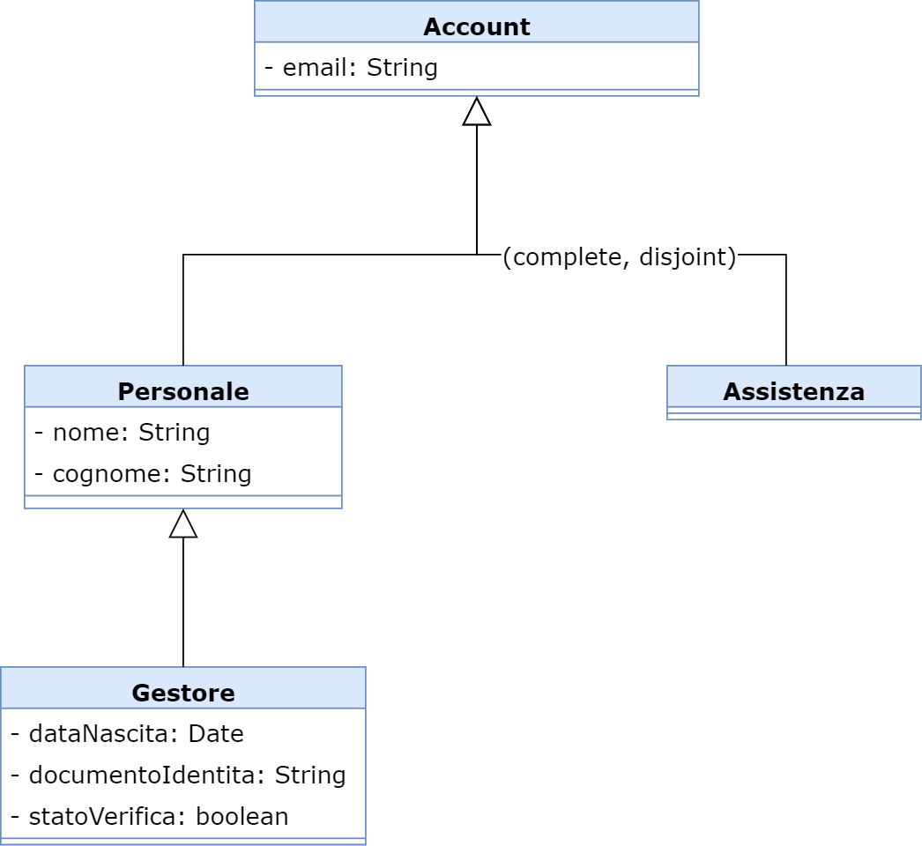

**Attività**

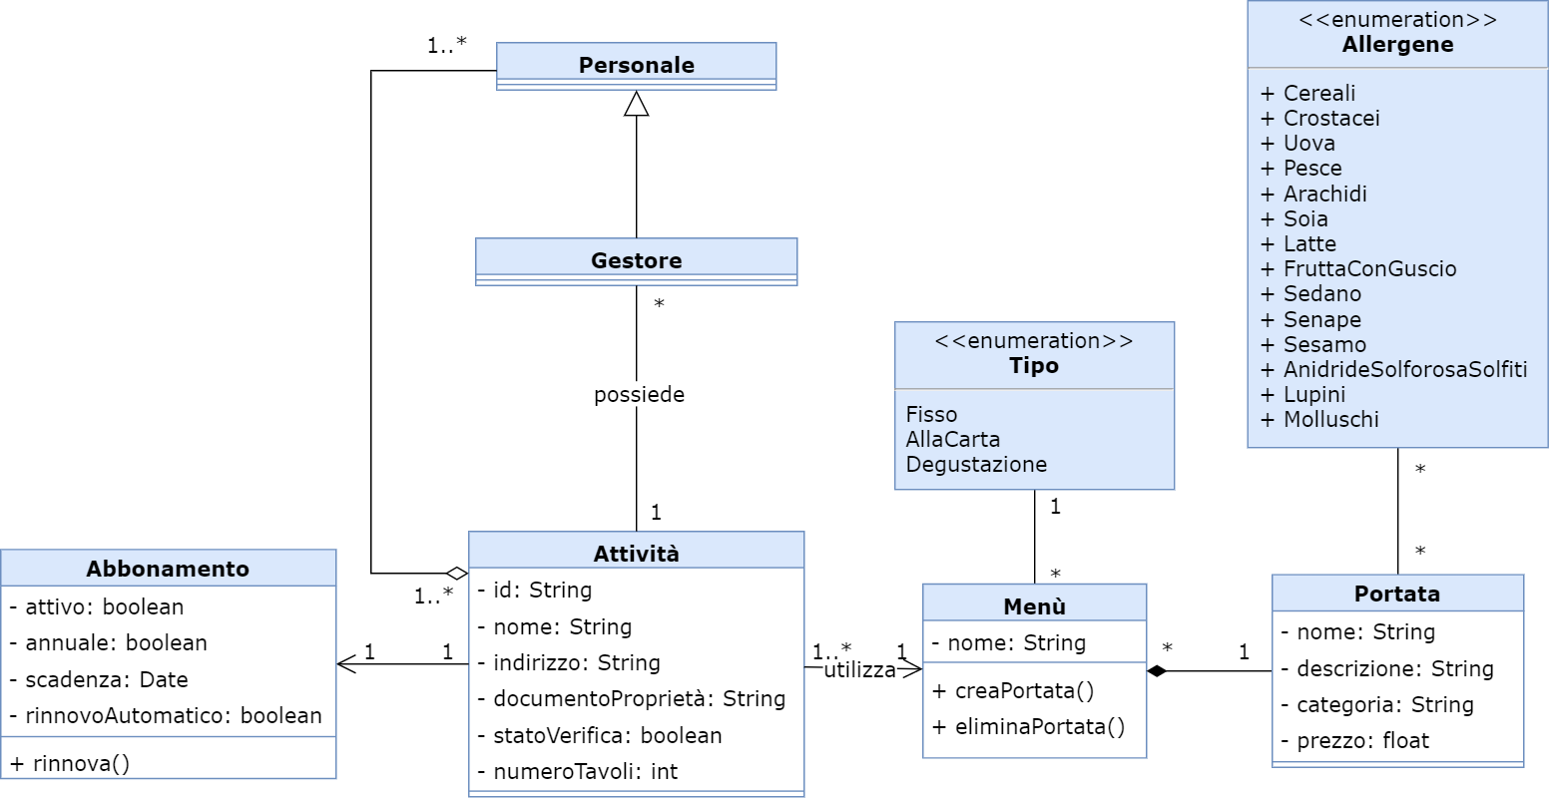

**Ordine**

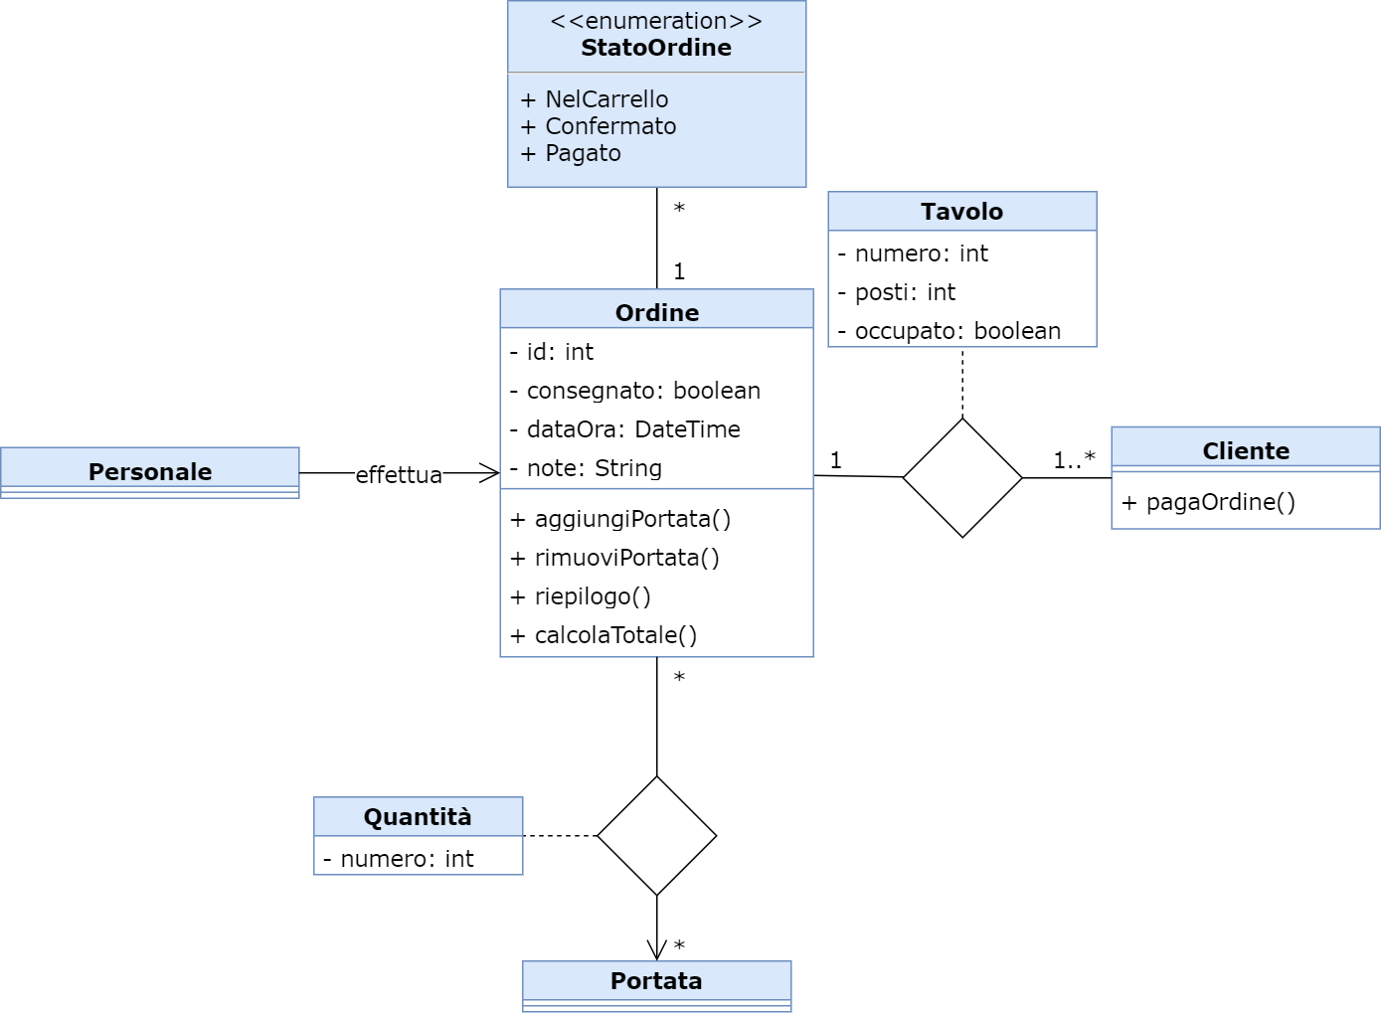

**Pagamento**

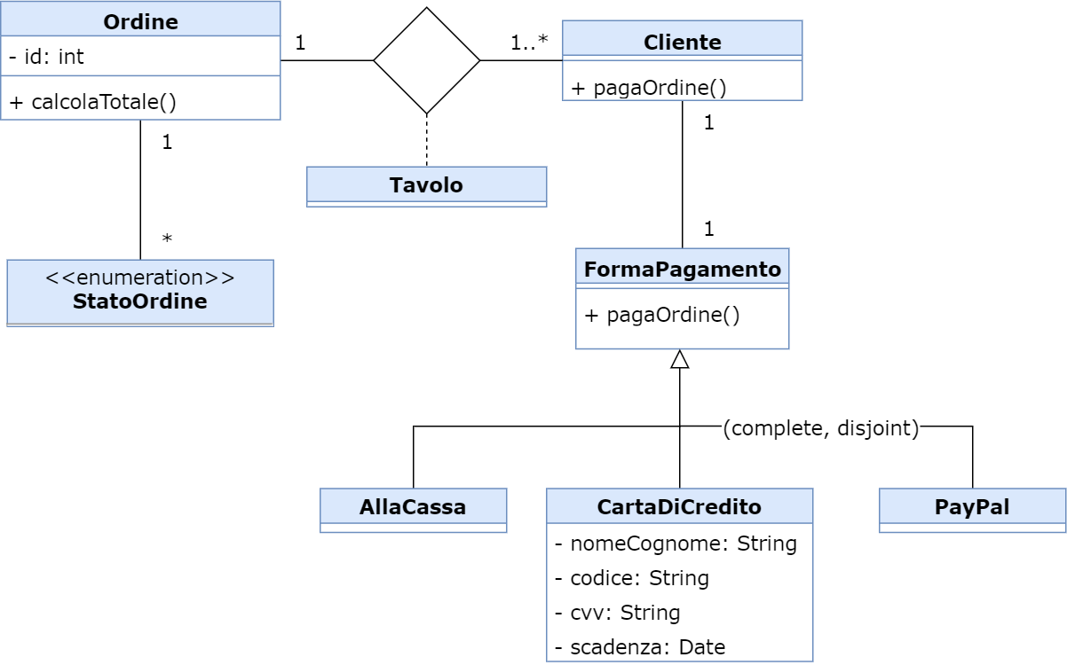

**Log**

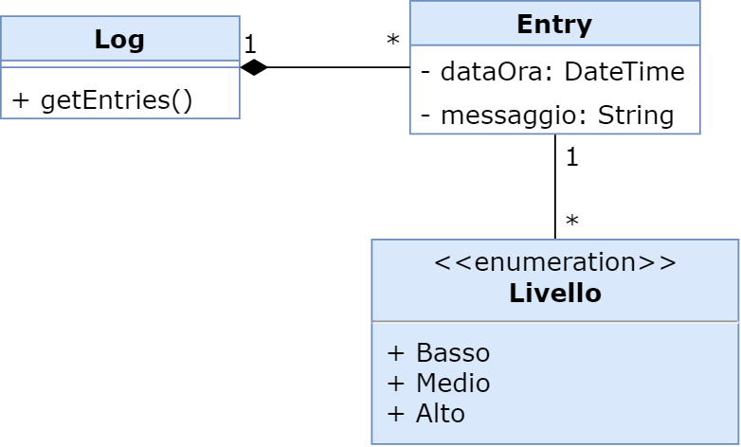

## **Architettura logica**

### **Struttura**

**Diagramma dei package**

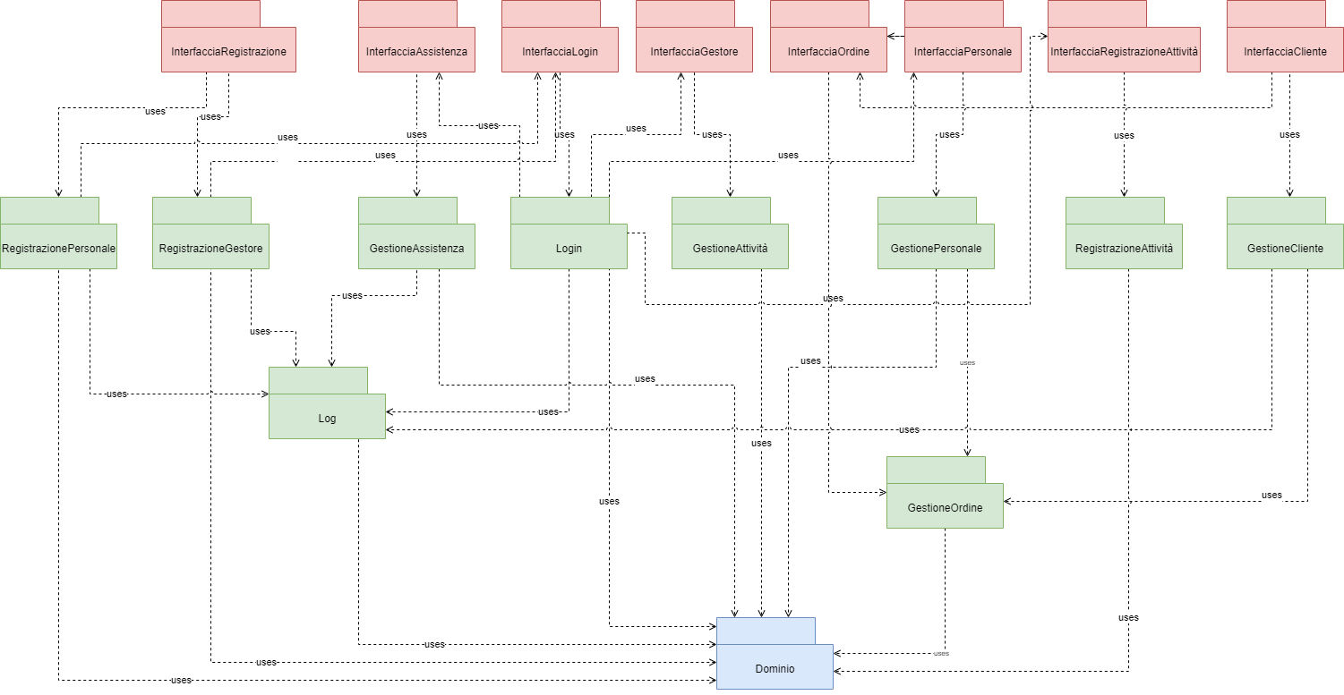

**Diagramma delle classi**

### **Registrazione**

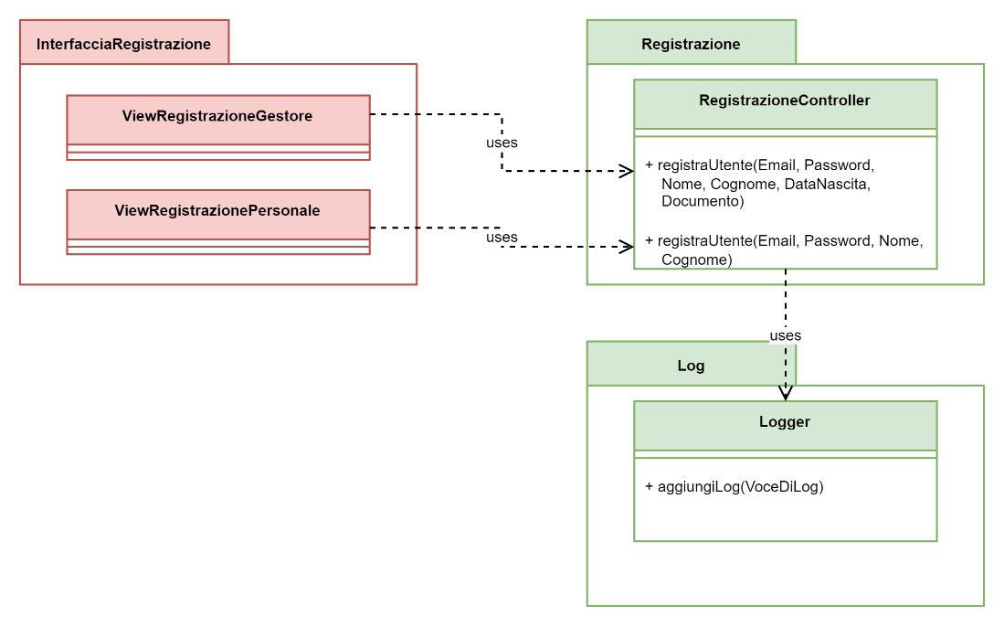

**Login**

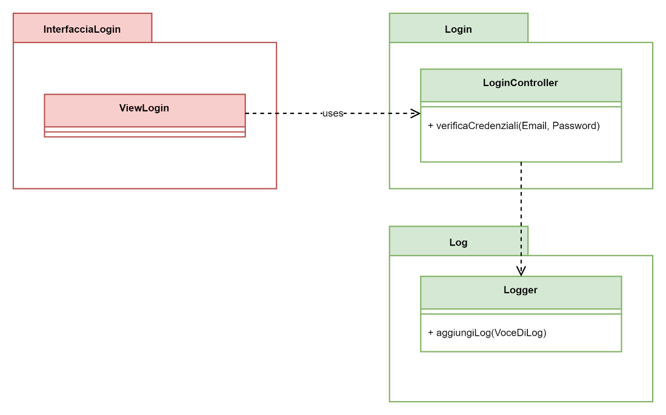

**Assistenza**

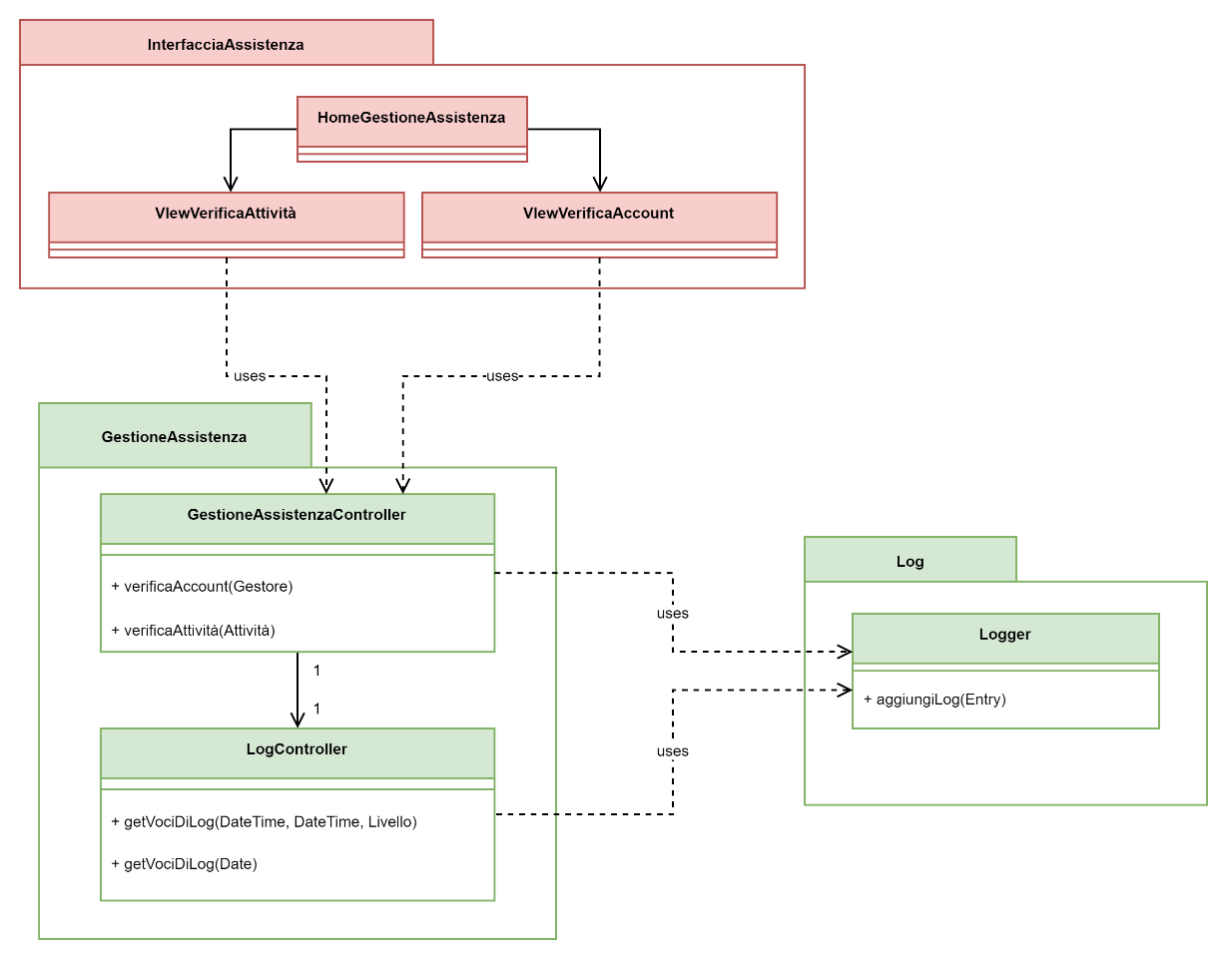

**Personale-Gestore**

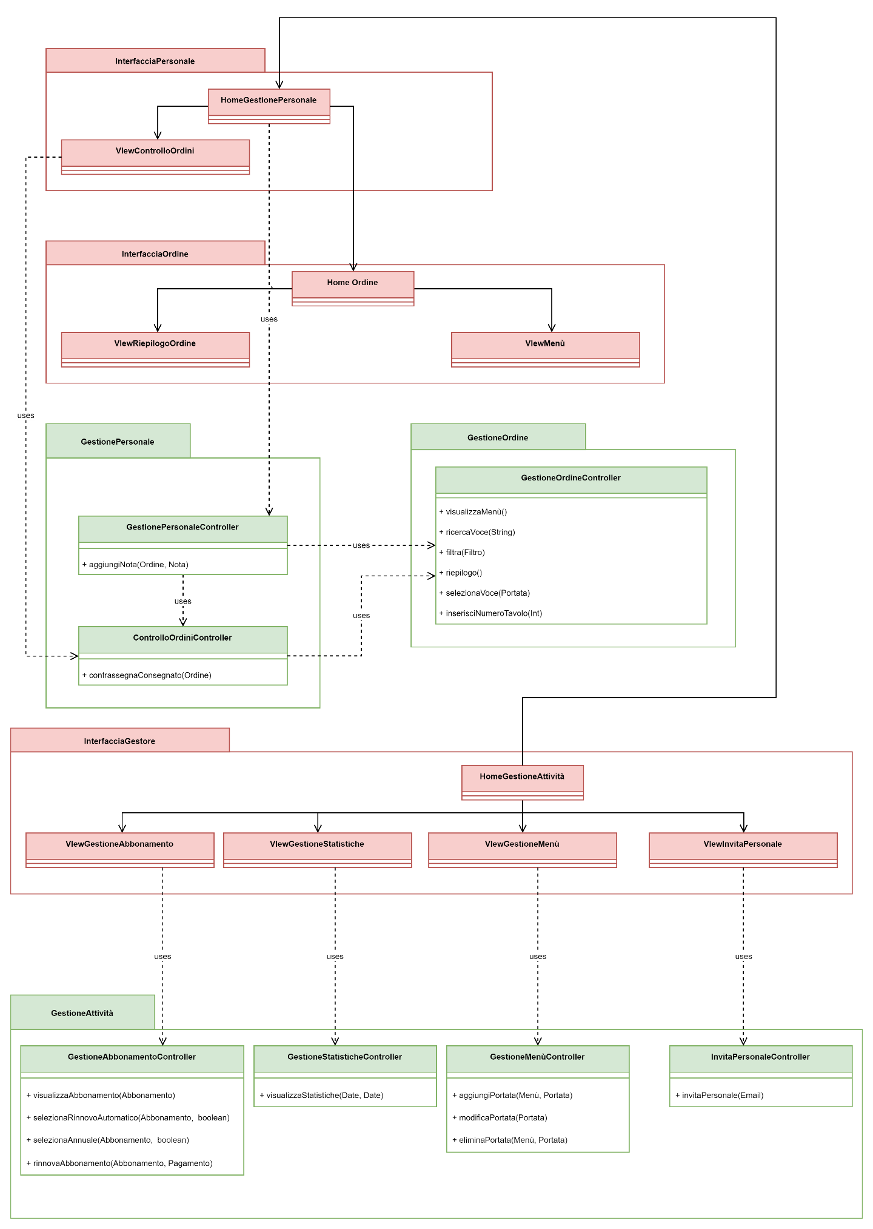

**Cliente**

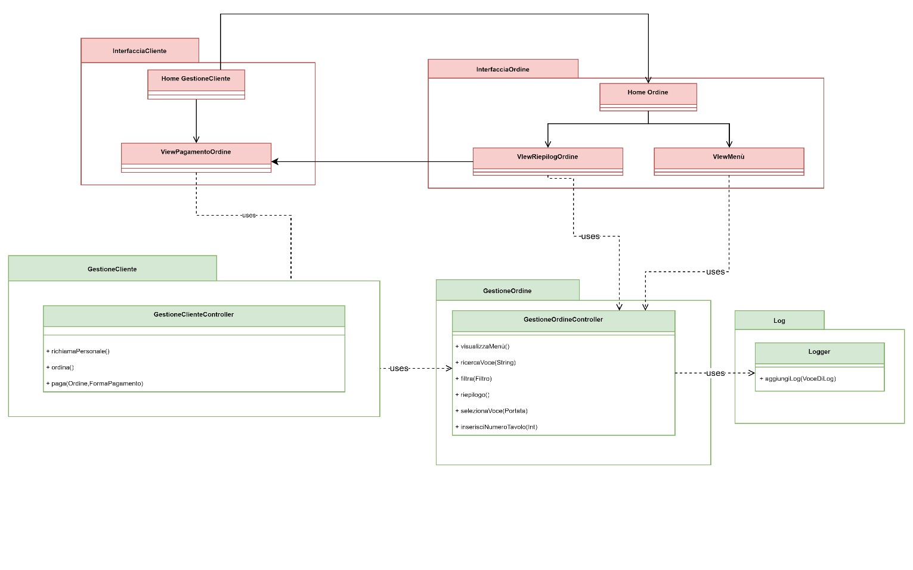

**Registrazione attività**

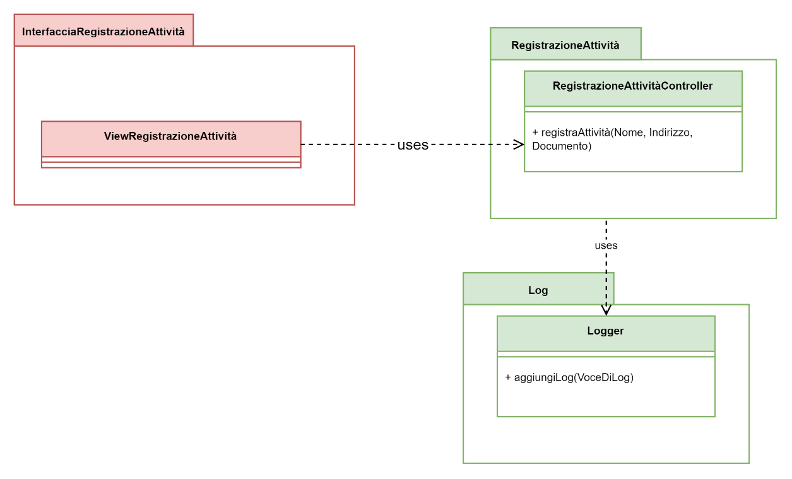

**Diagramma di sequenza: Registrazione**

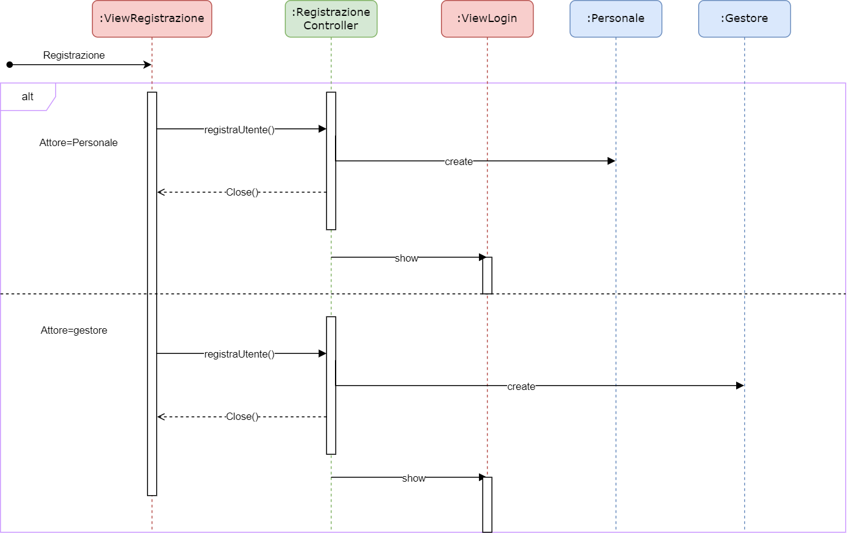

**Diagramma di sequenza: Login**

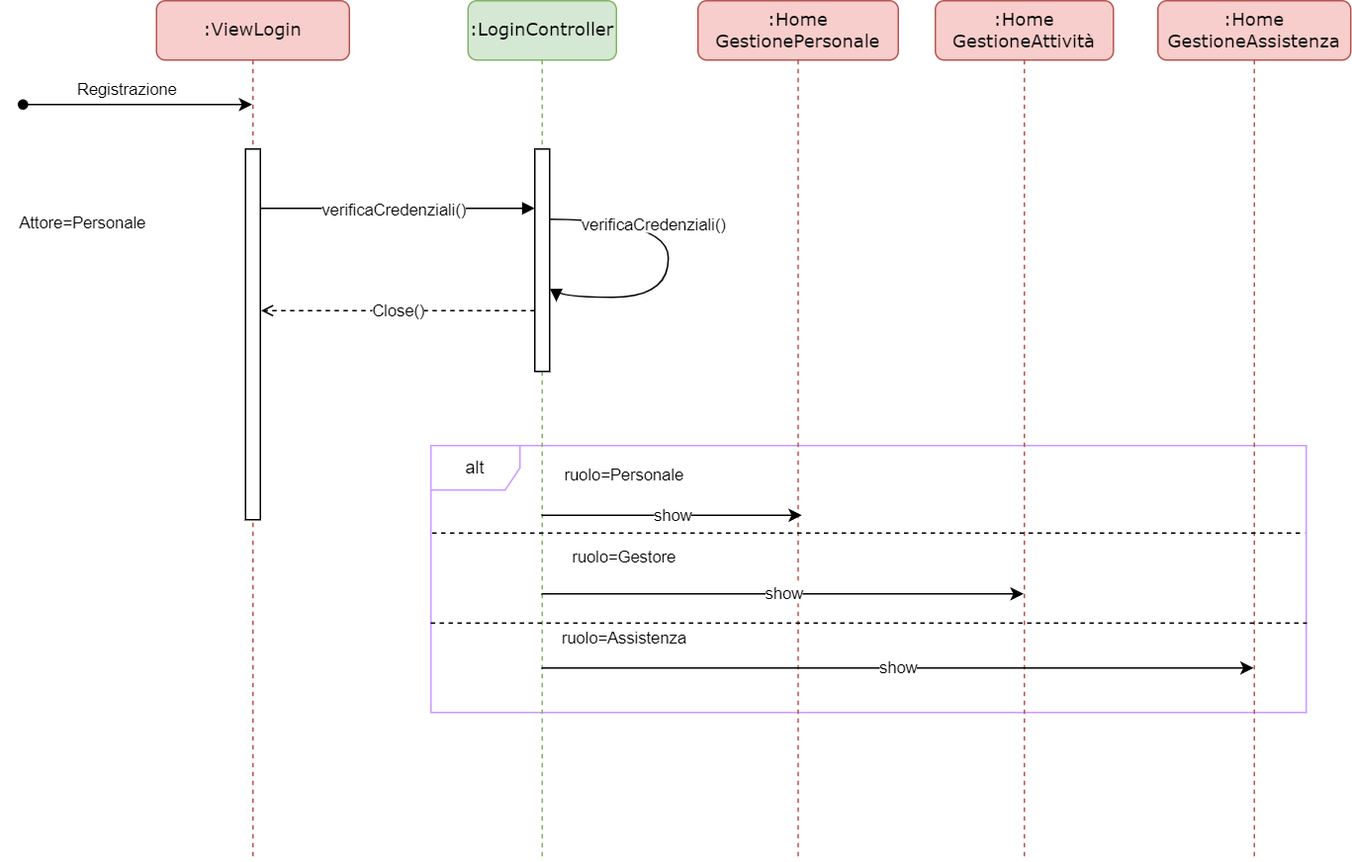

**Diagramma di sequenza: Cliente**

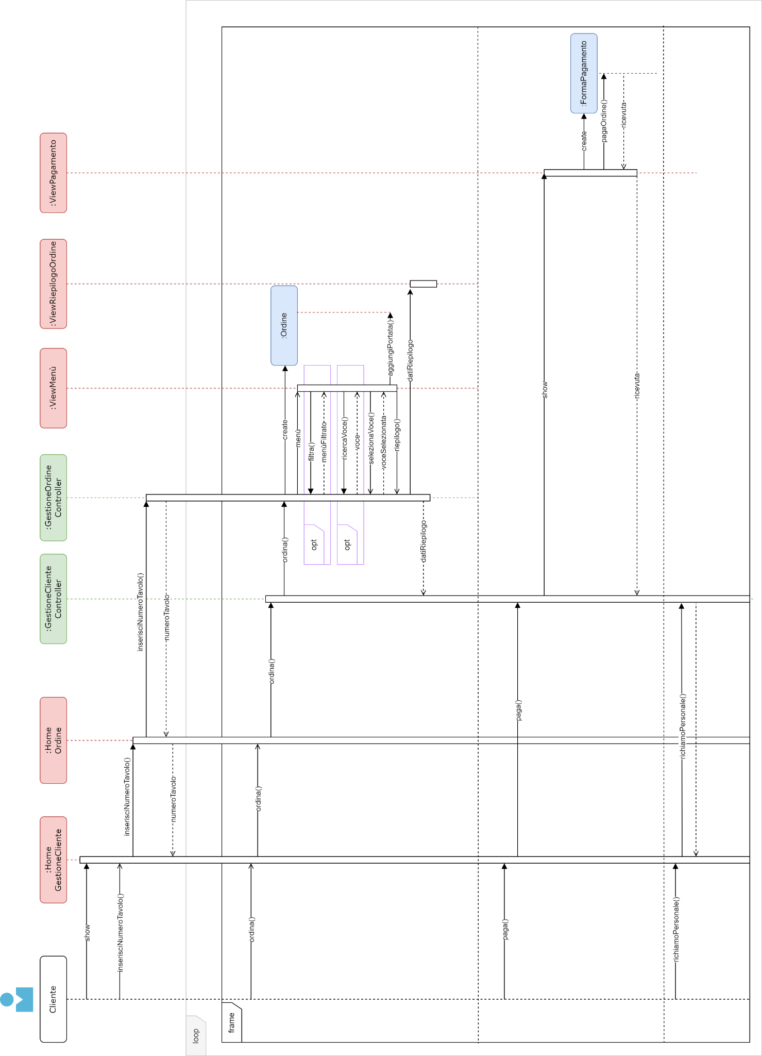

**Diagramma di sequenza: Registrazione Attività**

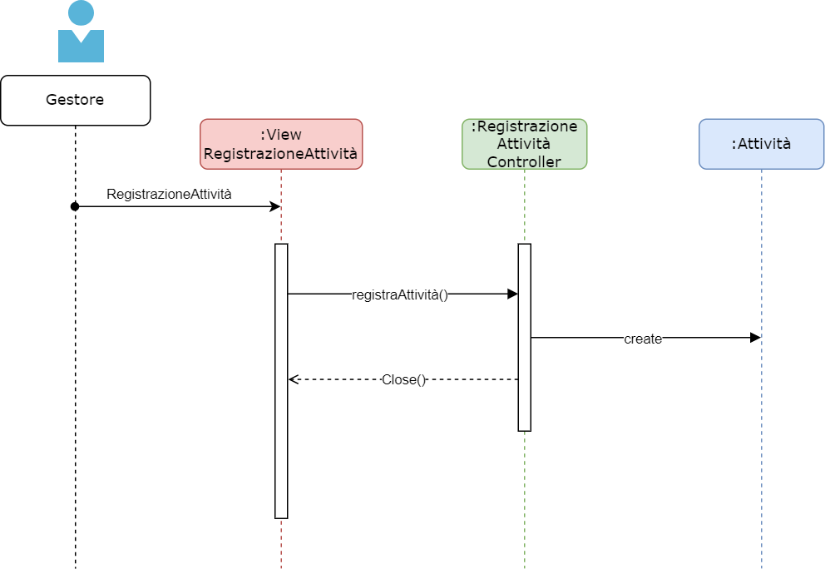

### **Comportamento**

**Diagramma di stato: Gestore**

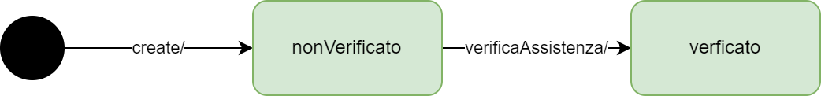

**Diagramma di stato: Ordine**

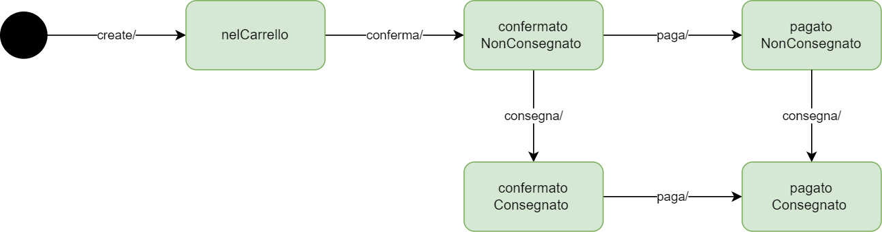

## **Piano di lavoro**

|  |  |  |
| --- | --- | --- |
| **Package** | **Progetto** | **Sviluppo** |
| **Dominio** | **Burattoni, Carfagnini, Giovannini** | **Burattoni, Carfagnini, Giovannini** |
| **Registrazione** | **Burattoni, Carfagnini, Giovannini** | **Burattoni, Carfagnini, Giovannini** |
| **Login** | **Burattoni, Carfagnini, Giovannini** | **Burattoni, Carfagnini, Giovannini** |
| **GestioneAttività** | **Burattoni, Carfagnini, Giovannini** | **Burattoni, Carfagnini, Giovannini** |
| **GestionePersonale** | **Burattoni, Carfagnini, Giovannini** | **Burattoni, Carfagnini, Giovannini** |
| **GestioneCliente** | **Burattoni, Carfagnini, Giovannini** | **Burattoni, Carfagnini, Giovannini** |
| **GestioneAssistenza** | **Burattoni, Carfagnini, Giovannini** | **Burattoni, Carfagnini, Giovannini** |
| **InterfacciaGestore** | **Burattoni, Carfagnini, Giovannini** | **Burattoni, Carfagnini, Giovannini** |
| **InterfacciaPersonale** | **Burattoni, Carfagnini, Giovannini** | **Burattoni, Carfagnini, Giovannini** |
| **InterfacciaCliente** | **Burattoni, Carfagnini, Giovannini** | **Burattoni, Carfagnini, Giovannini** |
| **InterfacciaAssistenza** | **Burattoni, Carfagnini, Giovannini** | **Burattoni, Carfagnini, Giovannini** |

## **Tempi di rilascio**

I tempi di rilascio previsti sono i seguenti:

• Progettazione entro 4 settimane dalla data di consegna della documentazione relativa alla progettazione

• Sviluppo delle singole parti con collaudo unitario entro 5 settimane rispetto alla fine della progettazione

• Integrazione e test dell’intero sistema entro 3 settimane rispetto alla fine dello sviluppo

## **Sviluppi futuri**

* Offrire al gestore più filtri per visualizzare le statistiche.
* Implementare metodi automatici di analisi del log per la ricerca di pattern malevoli.
* Permettere al personale di modificare la disponibilità delle portate in tempo reale.

## **Piano del collaudo**

**import { Personale, Gestore } from "../src/model/account.model";**

**import {**

**Attivita,**

**Menu,**

**StatoVerifica,**

**Tipo,**

**} from "../src/model/attivita.model";**

**import {**

**Ordine,**

**Pagamento,**

**PayPal,**

**StatoOrdine,**

**} from "../src/model/ordine.model";**

**import { Allergene, Portata } from "../src/model/portata.model";**

**let portata: Portata = new Portata(**

**"Tagliata di manzo",**

**"Secondi",**

**"con patate al forno",**

**20.5,**

**new Set<Allergene>([Allergene.Sesamo])**

**);**

**describe("Account", () => {**

**let andrea: Personale;**

**let marco: Gestore;**

**beforeAll(() => {**

**andrea = new Personale("andrea@mail.com", "Andrea", "Rossi");**

**marco = new Gestore(**

**"marco@mail.com",**

**"Marco",**

**"Verdi",**

**new Date(2000, 1, 1),**

**null,**

**StatoVerifica.InSospeso,**

**new Set<Attivita>()**

**);**

**});**

**test("Personale", () => {**

**expect(andrea.email).toMatch(/@/);**

**expect(andrea.nome).toBe("Andrea");**

**expect(andrea.cognome).toBe("Rossi");**

**});**

**test("Gestore", () => {**

**expect(marco.attivita.values).toHaveLength(0);**

**});**

**});**

**describe("Attività", () => {**

**let attivita: Attivita;**

**beforeAll(() => {**

**attivita = new Attivita("Osteria", "Bologna, via Roma 20");**

**});**

**test("Attivita", () => {**

**expect(attivita.nome).toBe("Osteria");**

**expect(attivita.statoVerifica).toBe(StatoVerifica.InSospeso);**

**expect(attivita.tavoliConRichiamo).toHaveLength(0);**

**attivita.tavoliConRichiamo = [1, 2];**

**expect(attivita.tavoliConRichiamo).toContain(1);**

**});**

**test("Abbonamento", () => {**

**expect(attivita.abbonamento.isAttivo()).toBeFalsy();**

**attivita.abbonamento.rinnova();**

**expect(attivita.abbonamento).toBeTruthy();**

**});**

**test("Menu", () => {**

**let menu: Menu = new Menu("Menù di carne", true, [], Tipo.Degustazione);**

**expect(menu.portate).toHaveLength(0);**

**menu.aggiungiPortata(portata);**

**expect(menu.portate).toContain(portata);**

**menu.rimuoviPortata(portata);**

**expect(menu.portate).not.toContain(portata);**

**});**

**});**

**describe("Ordine", () => {**

**let ordine: Ordine;**

**let pagamento: Pagamento;**

**beforeAll(() => {**

**ordine = new Ordine("abcdefg1234", 1, false);**

**pagamento = new PayPal(ordine);**

**});**

**test("Ordine", () => {**

**expect(ordine.consegnato).toBeFalsy();**

**ordine.consegnato = true;**

**expect(ordine.consegnato).toBeTruthy();**

**});**

**test("Portate", () => {**

**ordine.aggiungiPortata(portata);**

**expect(ordine.portate.get(portata)).toEqual(1);**

**ordine.aggiungiPortata(portata);**

**expect(ordine.portate.get(portata)).toEqual(2);**

**expect(**

**ordine.portate.get(new Portata("Pesce spada", "Antipasto", "", 14))**

**).toBeFalsy();**

**});**

**test("Pagamento", () => {**

**expect(pagamento.ordine.statoOrdine).not.toBe(StatoOrdine.Pagato);**

**pagamento.pagaOrdine();**

**expect(pagamento.ordine.statoOrdine).not.toBe(StatoOrdine.Pagato);**

**ordine.statoOrdine = StatoOrdine.Confermato;**

**pagamento.pagaOrdine();**

**expect(pagamento.ordine.statoOrdine).toBe(StatoOrdine.Pagato);**

**});**

**});**

Tutti i test sul dominio danno esito positivo:

> yarn test

yarn run v1.22.19

$ jest

PASS tests/model.test.ts

Account

√ Personale (1 ms)

√ Gestore

Attività

√ Attivita (1 ms)

√ Abbonamento (1 ms)

√ Menu

Ordine

√ Ordine

√ Portate (2 ms)

√ Pagamento (1 ms)

Test Suites: 1 passed, 1 total

Tests: 8 passed, 8 total

Snapshots: 0 total

Time: 4.336 s

Ran all test suites.

Done in 5.83s.

# **Progettazione**

## **Progettazione Architetturale**

### **Requisiti non funzionali**

Nell’Analisi del Problema (Tabella Vincoli) sono emersi i seguenti requisiti non funzionali che impongono dei vincoli al sistema:

1. Velocità di ricerca e inserimento delle voci del menu e di registrazione degli utenti
2. Semplicità di navigazione dell’applicazione
3. Protezione dei dati sensibili degli utenti per mezzo di meccanismi di cifratura
4. Periodico backup dei dati
5. Controllo degli accessi
6. Velocità di processamento e sicurezza dei pagamenti

Uno degli aspetti chiave dell’applicazione è l’usabilità: la piattaforma deve essere intuitiva e semplice da utilizzare per soddisfare i requisiti e le aspettative di un’ampia clientela. Allo stesso tempo si vuole che i dati degli utenti vengano tutelati sia in fase di accesso che in fase di registrazione per cui è fondamentale trovare il giusto compromesso tra semplicità e sicurezza dei dati. Ragion per cui si è deciso di utilizzare il protocollo HTTPS a livello applicativo.

Il controllo degli accessi permette all’assistenza di monitorare la piattaforma al fine di garantire il lecito utilizzo.

### **Scelta dell'architettura**

Dal punto di vista architetturale, la scelta più adatta è risultata essere l’architettura client/server a tre livelli rappresentati da database, application server e client.

Per garantire la sicurezza nella comunicazione tra client e server si è deciso di utilizzare il protocollo TLS che, essendo un protocollo crittografico, permette una comunicazione sicura dalla sorgente al destinatario (end-to-end) su reti TCP/IP fornendo autenticazione, integrità e protezione dei dati, operando al di sopra del livello di trasporto.

Si è deciso di utilizzare il pattern MVC per separare i componenti dell'applicazione.

**L1 - Client**

Il Client avrà modo di connettersi al server tramite una connessione TLS, il che permetterà di usufruire delle funzionalità presenti nel server mantenendo un livello di sicurezza adeguato.

La logica di business dell’applicazione si trova sul client, il quale si adegua al ruolo dell’utente, in base all’autenticazione:

* L’utente non autenticato può rivestire solo il ruolo di Cliente.
* L’utente autenticato viene rediretto all’interfaccia appropriata per il proprio ruolo:
  + Assistenza
  + Gestore
  + Personale

**L2 - Server**

Per quanto riguarda il lato Server si è scelto l’utilizzo di Firebase, una piattaforma serverless per lo sviluppo di applicazioni mobili e web. Open source ma supportata da Google, Firebase sfrutta l'infrastruttura di Google e il suo cloud per fornire una suite di strumenti per scrivere, analizzare e mantenere applicazioni cross-platform.

Il server si comporta come un proxy tra client e database, occupandosi solamente di autenticazione, registrazione e query.

Per i log, si è scelto l’utilizzo di un server dedicato con un proprio DBMS.

**L3 - Database**

Al fine di mantenere i dati persistenti si è scelto di utilizzare Cloud Firestore, ovvero il DBMS integrato su Firebase, basato su un database NoSQL.

La separazione tra log e database è fondamentale in modo da evitare che eventuali compromissioni di una macchina alterino anche l’altra. È sempre necessario essere in una condizione che permetta di riportare i dati del sistema ad uno stato consistente ed integro.

## **Diagramma dei package**

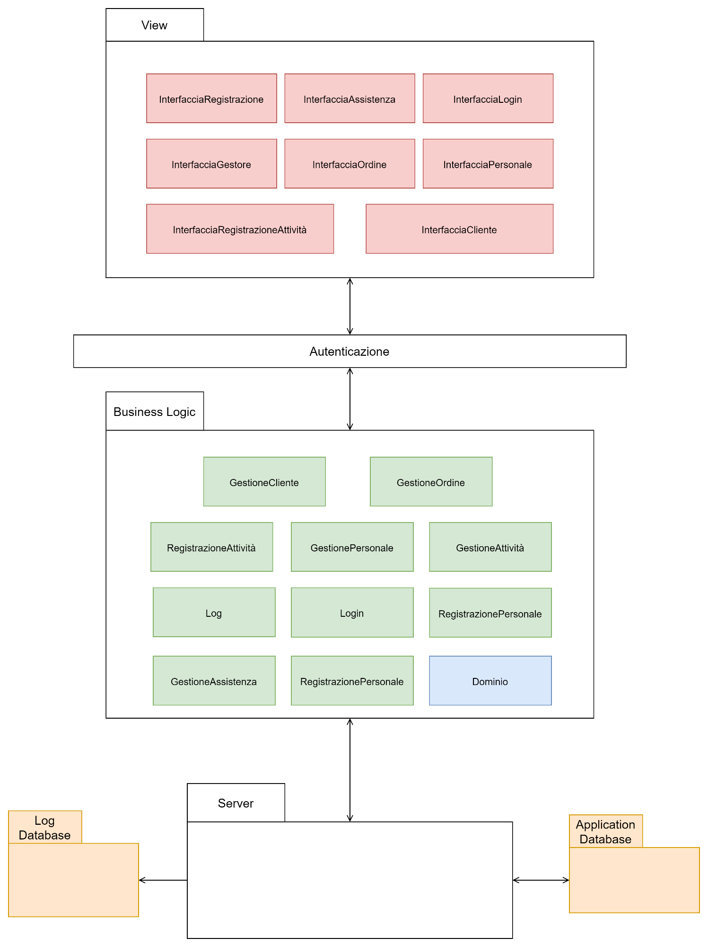

## **Diagramma dei componenti**

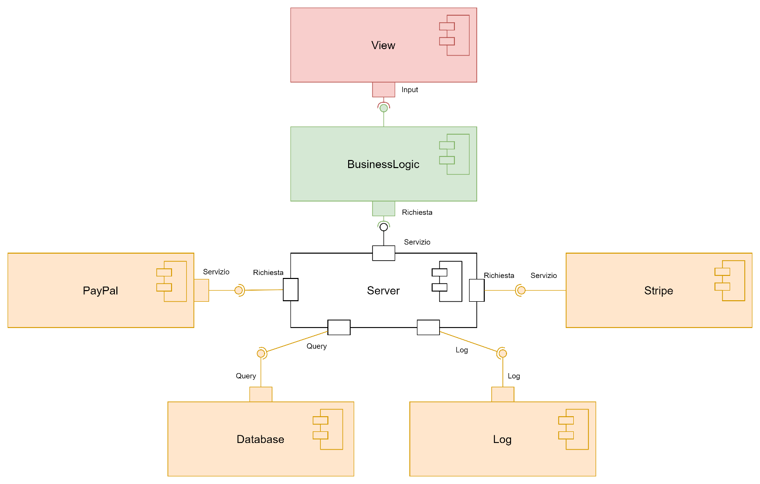

## **Scelte tecnologiche**

Si è deciso di sviluppare un’applicazione web, che garantisce una più facile distribuzione e raggiungibilità del sistema da parte di utenti esterni. Questa facile raggiungibilità da parte di una ampia base di utenti comporta però una maggior probabilità di essere presi di mira ed attaccati da utenti malevoli.

Ovviamente l’architettura presuppone che i client siano serviti agli utenti direttamente dai server.

Per quanto riguarda lo sviluppo Front-end, si è scelto di utilizzare React JS come framework, sia per una questione di struttura del codice, sia per le performance che si possono raggiungere in termini di caricamento della pagina e di prestazioni runtime.

Per il back-end si è scelto l’utilizzo di Firebase che partendo da un efficiente DBMS NoSQL, chiamato Firestore, offre un insieme di funzionalità pronte all’uso come: uno spazio di archiviazione personale, l’integrazione con vari provider di autenticazione, Google Analytics e Stripe. Inoltre, offre anche un servizio di hosting gratuito con un dominio preassegnato.

I motivi principali per queste scelte tecnologiche sono:

* I bassissimi costi dell’infrastruttura: è infatti disponibile un piano gratuito che comprende tutte le funzionalità.
* L’usabilità delle librerie open source a disposizione per l’interazione con il database.
* Un vantaggio non da poco è il tempo di configurazione, quasi inesistente.

## **Progettazione di Dettaglio**

### **Struttura**

#### **Diagramma di Dettaglio: Dominio - Account**

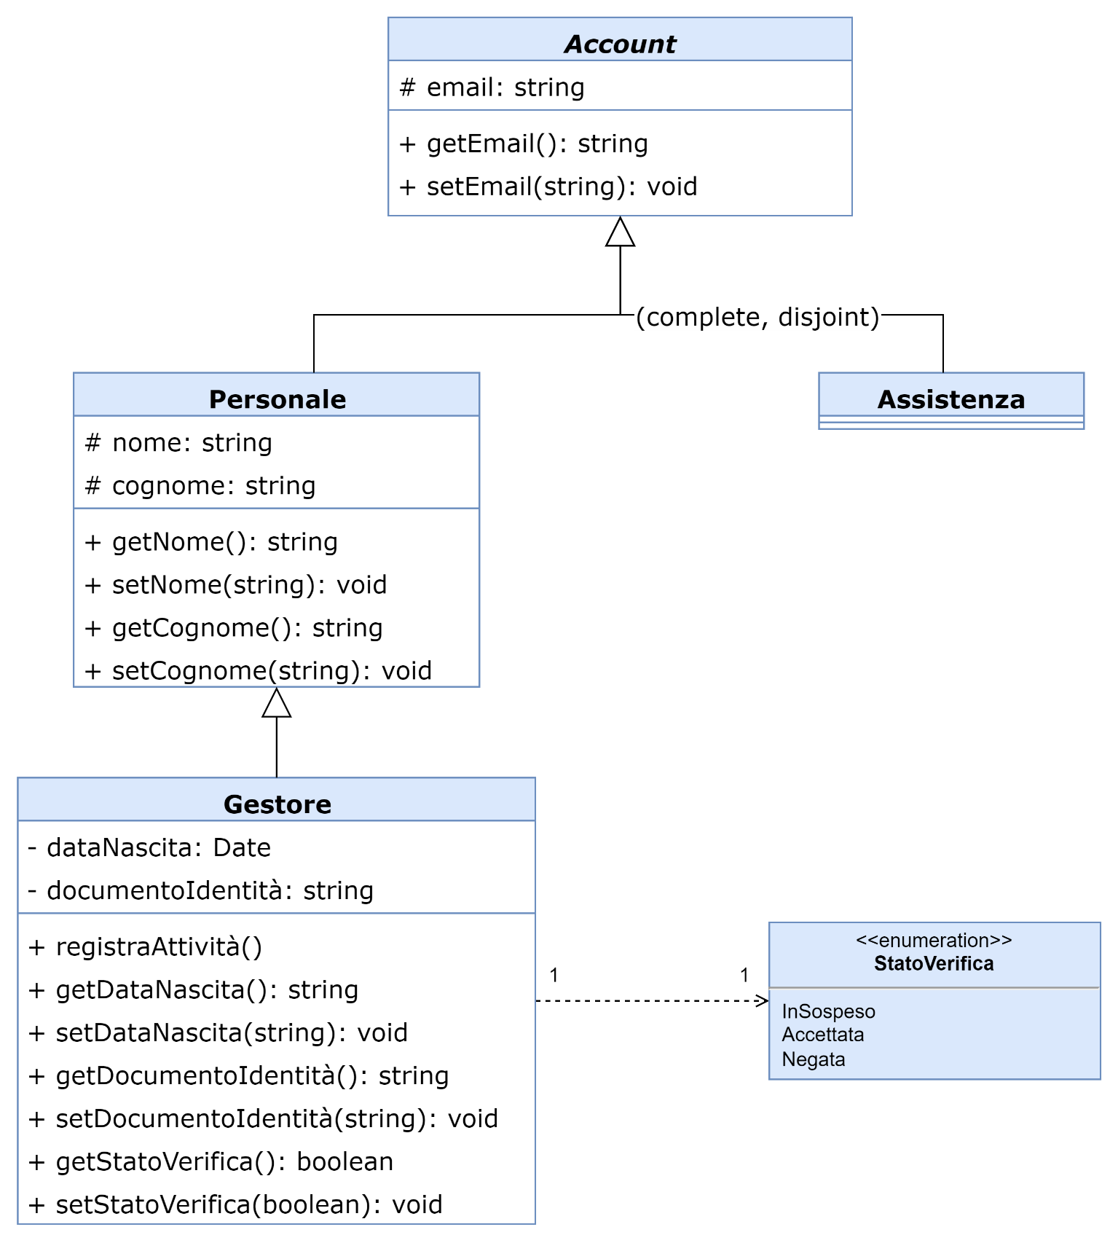

#### **Diagramma di Dettaglio: Dominio - Attività**

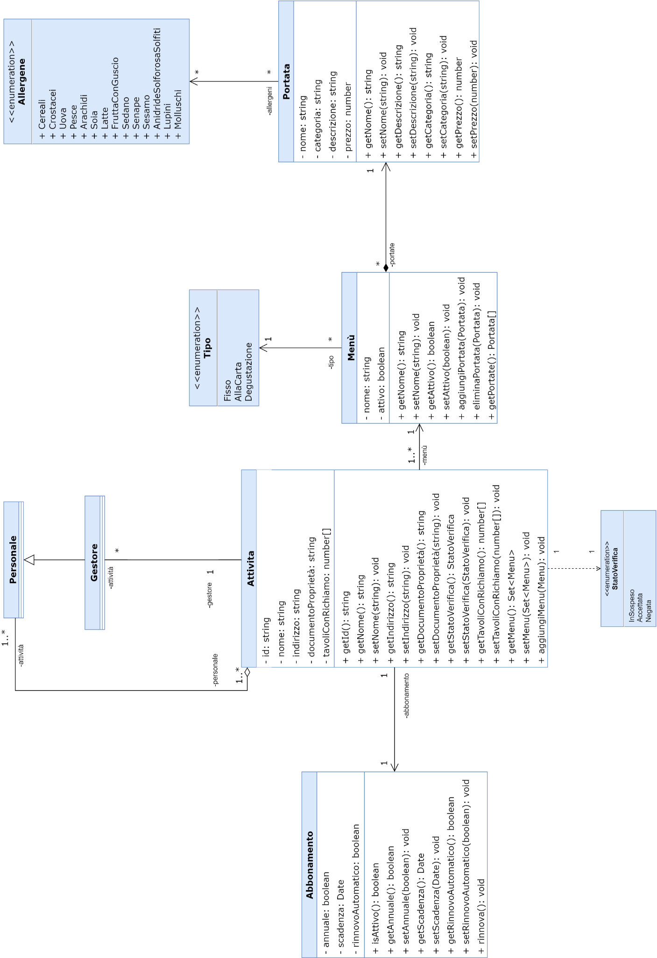

Abbiamo deciso di rimuovere il numero dei tavoli dai campi dell’attività, in quanto non risultavano un dato utile per l’applicazione.

**Diagramma di Dettaglio: Dominio - Ordine**

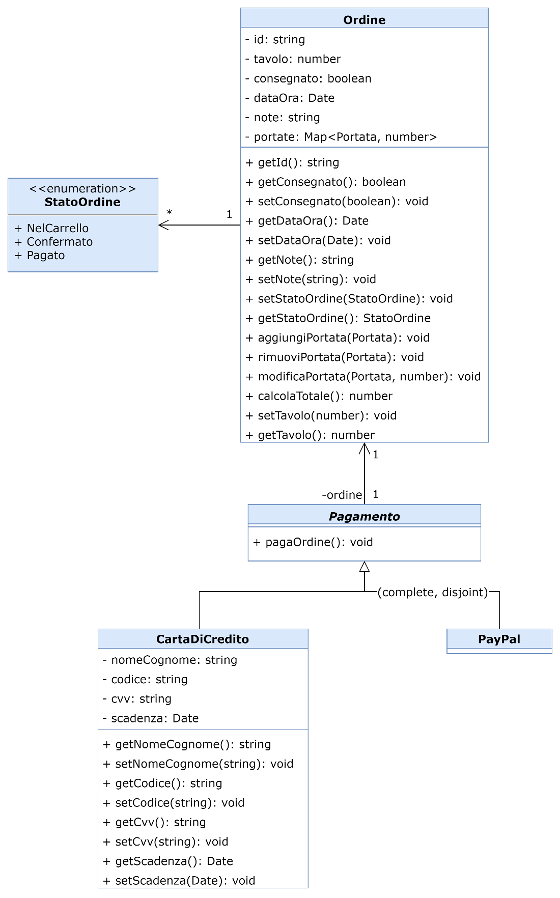

#### **Diagramma di Dettaglio: Dominio - Log**

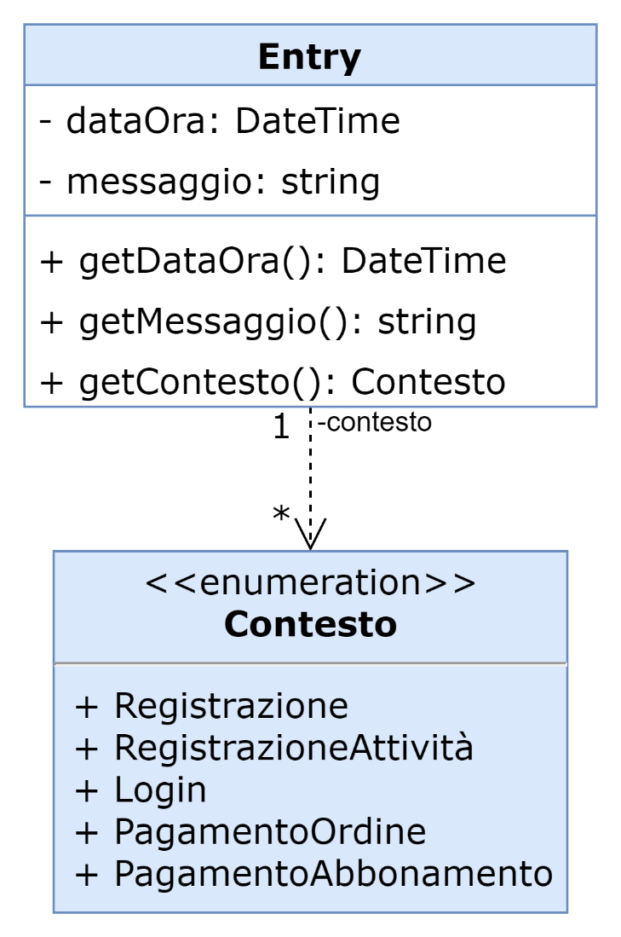

#### **Diagramma di Dettaglio: Interfacce**

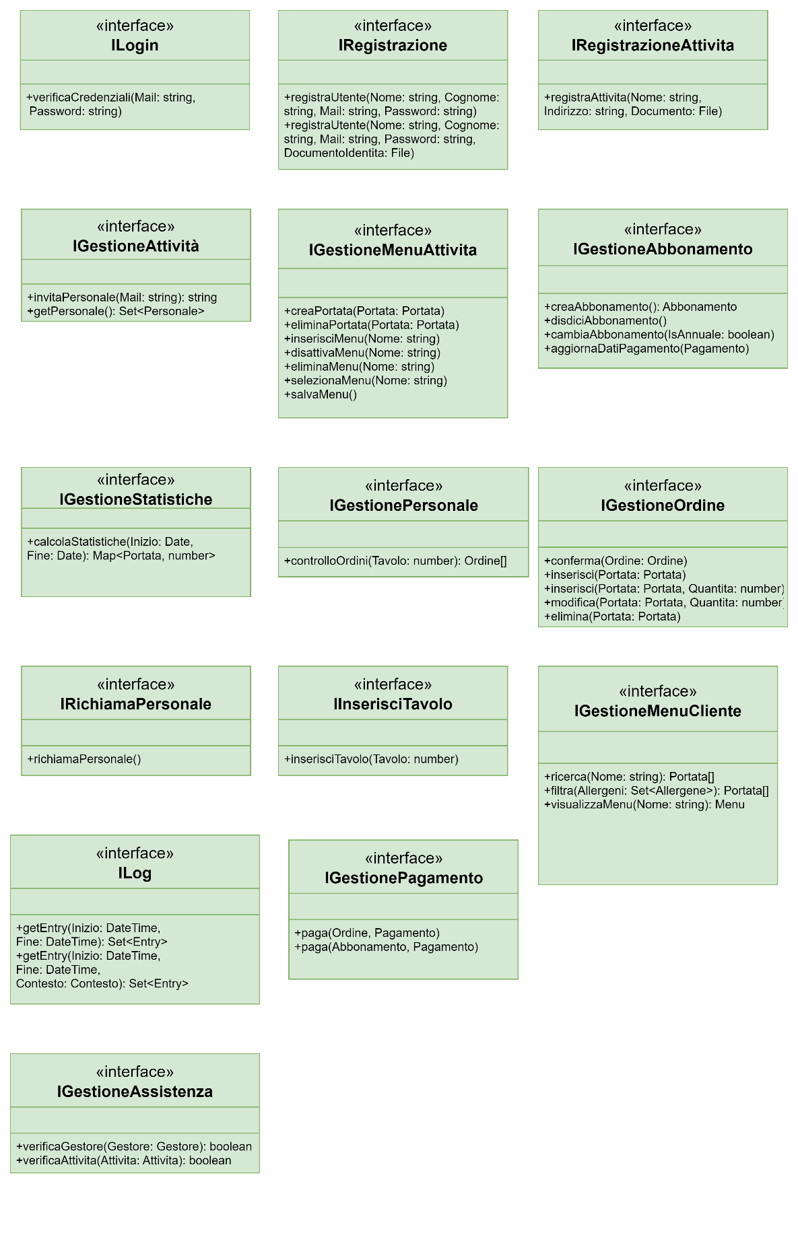

#### **Diagramma di Dettaglio: Gestione Attività**

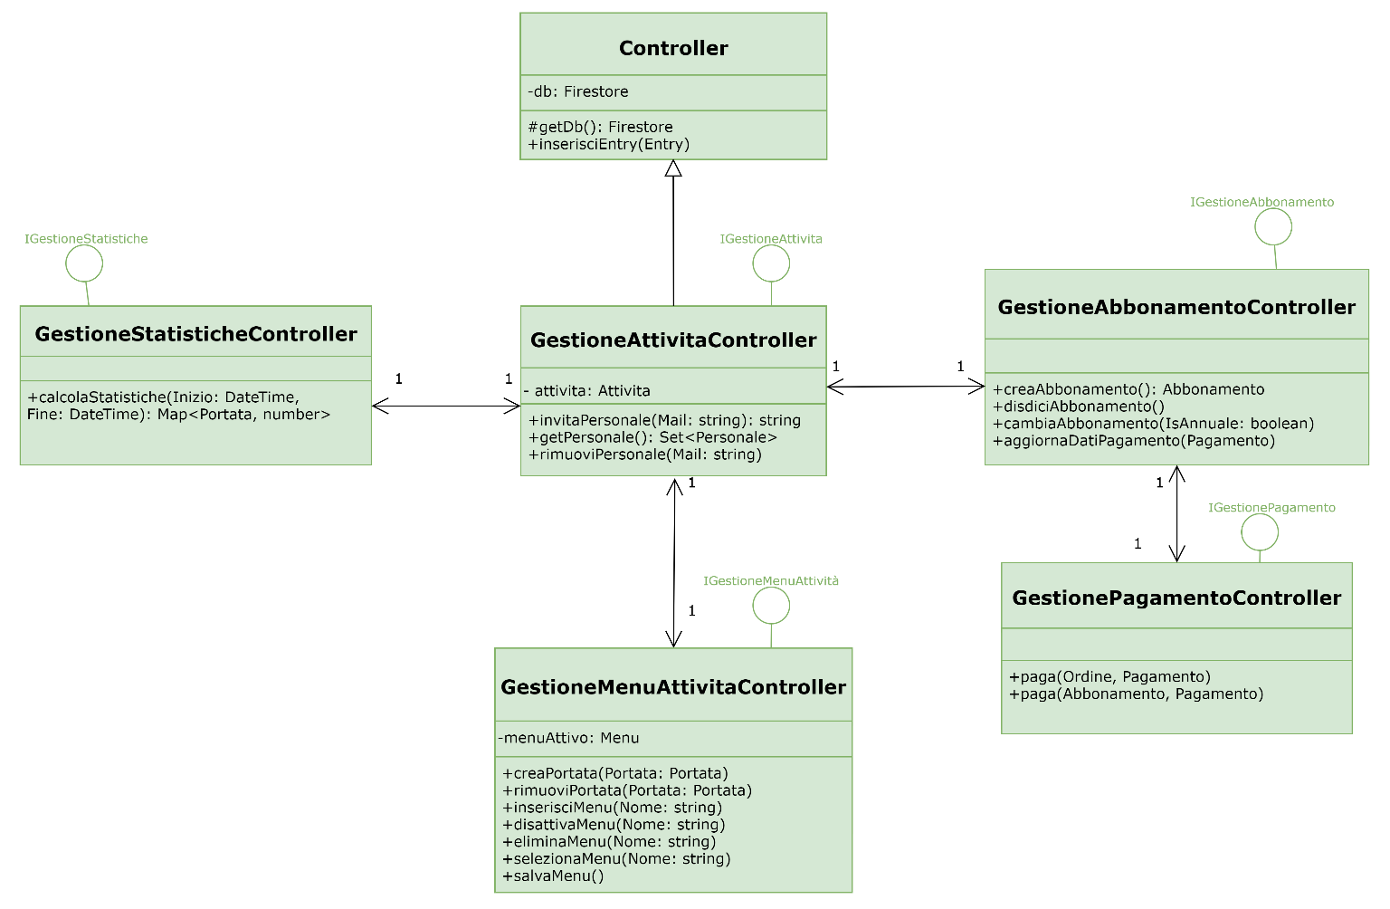

**Diagramma di Dettaglio: Gestione Personale**

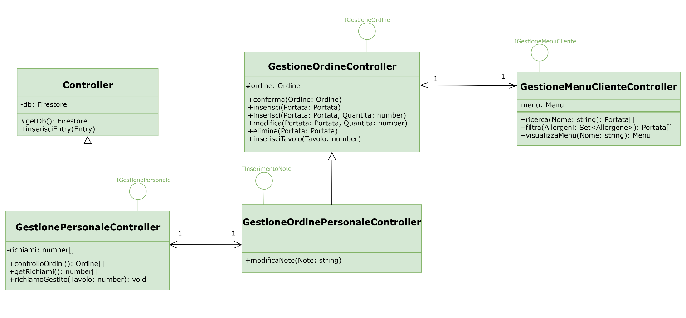

#### **Diagramma di Dettaglio: Gestione Cliente**

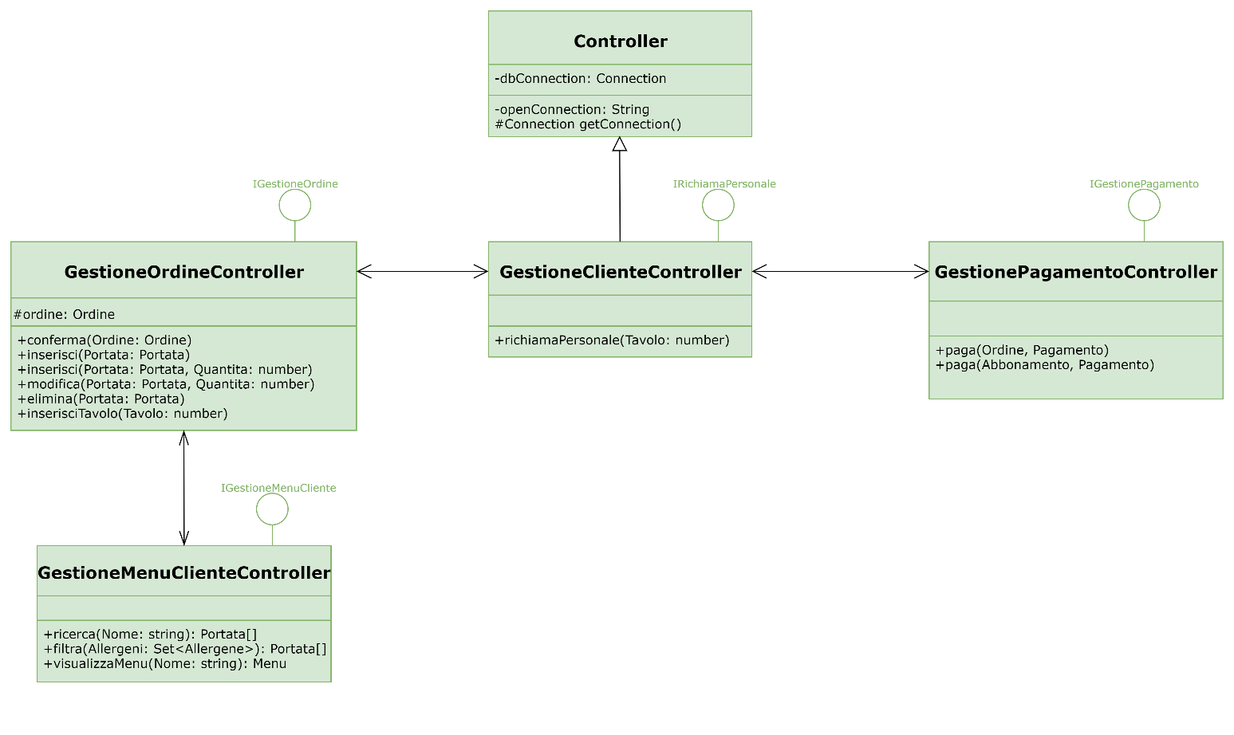

#### **Diagramma di Dettaglio: Gestione Assistenza**

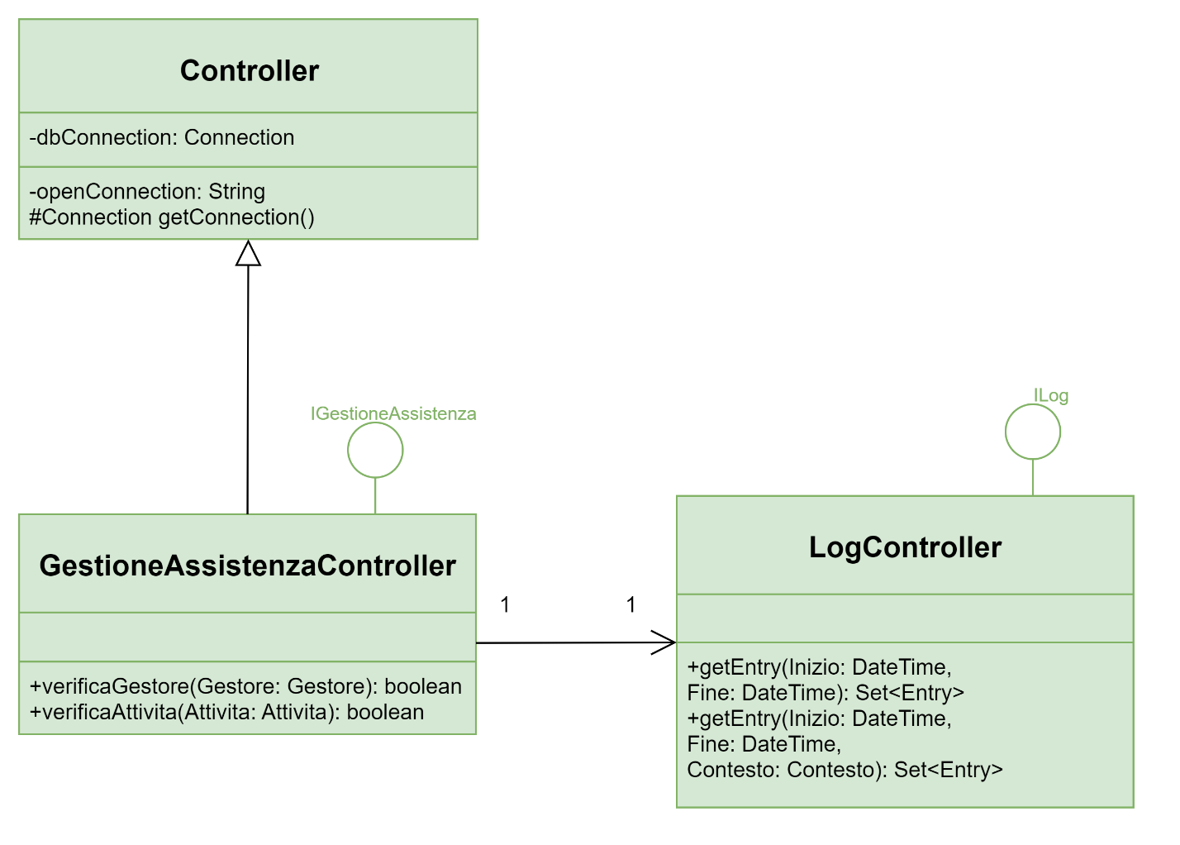

#### Inserting image...**Diagramma di Dettaglio: View Gestore/Personale**

**Diagramma di Dettaglio: View Cliente**

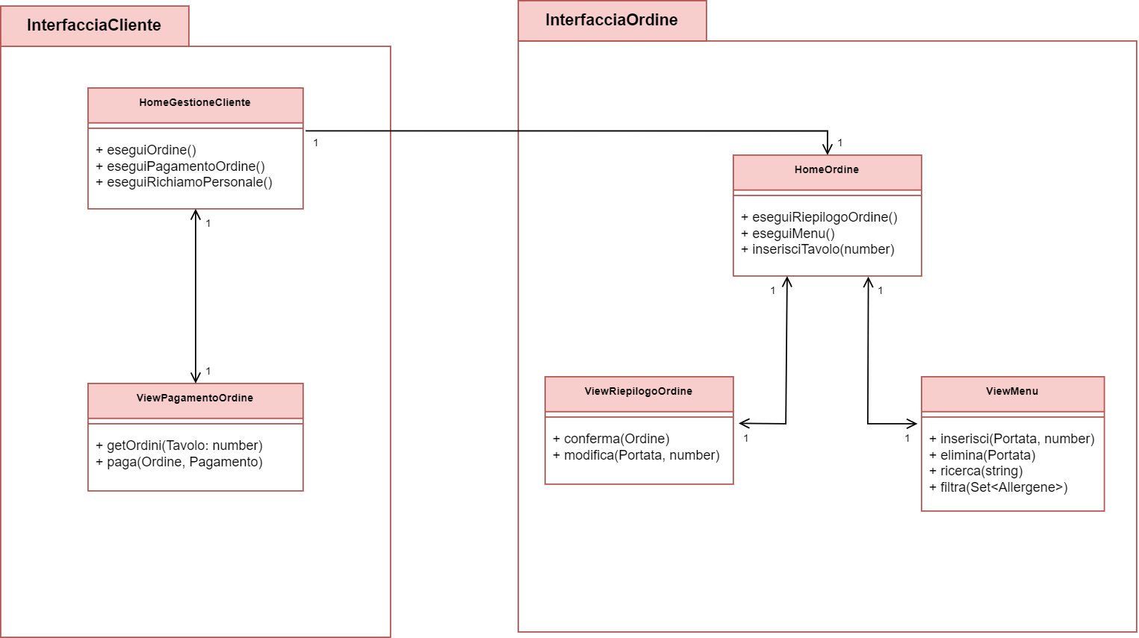

#### **Diagramma di Dettaglio: View Assistenza**

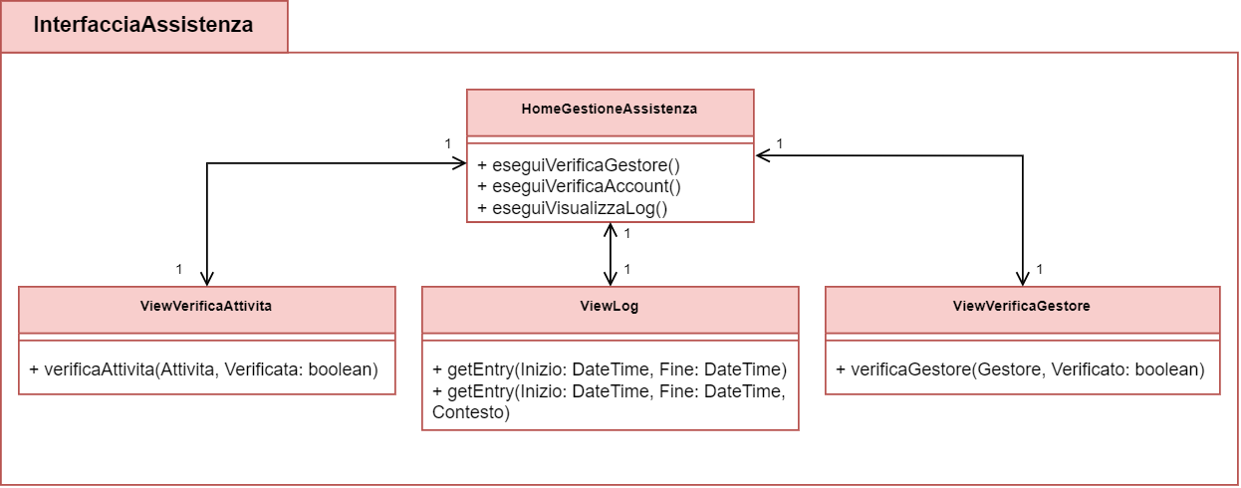

### **Interazione**

#### **Diagramma di sequenza: Registrazione**

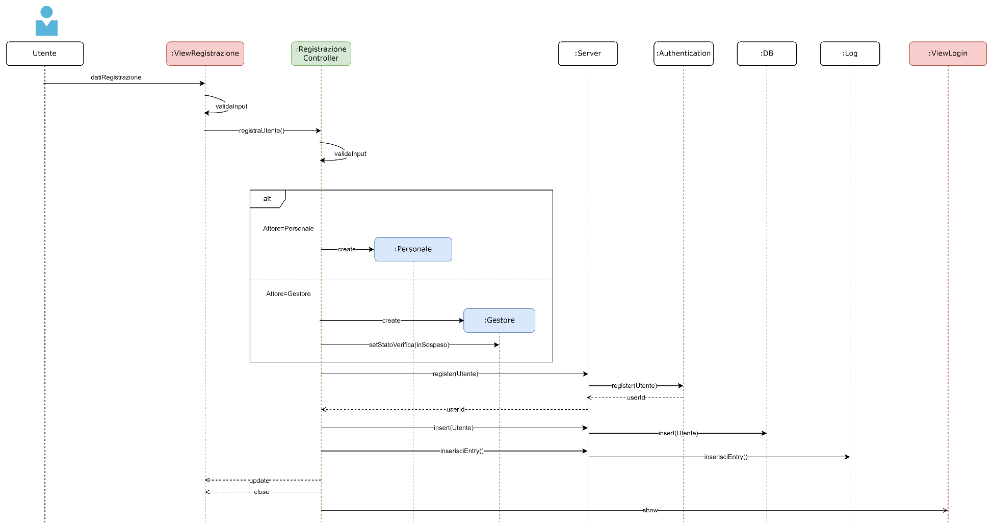

Quando un utente si registra i dati sono inviati a Firebase Authentication (OAuth2) che registra l'utente e restituisce uno userId generato automaticamente.

Dopodiché, il client manda una richiesta al server per registrare sul database il profilo dell'utente.

Al momento della creazione dell’account Gestore il suo stato di verifica sarà automaticamente impostato su ”InSospeso”. Sarà compito dell’Assistenza verificare i documenti forniti e accettare la registrazione.

#### **Diagramma di sequenza: Login**

Al momento del login Firebase Authentication restituirà lo user associato alle credenziali.

Il controller verificherà il ruolo dello user, mostrando la home appropriata per il ruolo ricoperto.

#### **Diagramma di sequenza: Cliente**

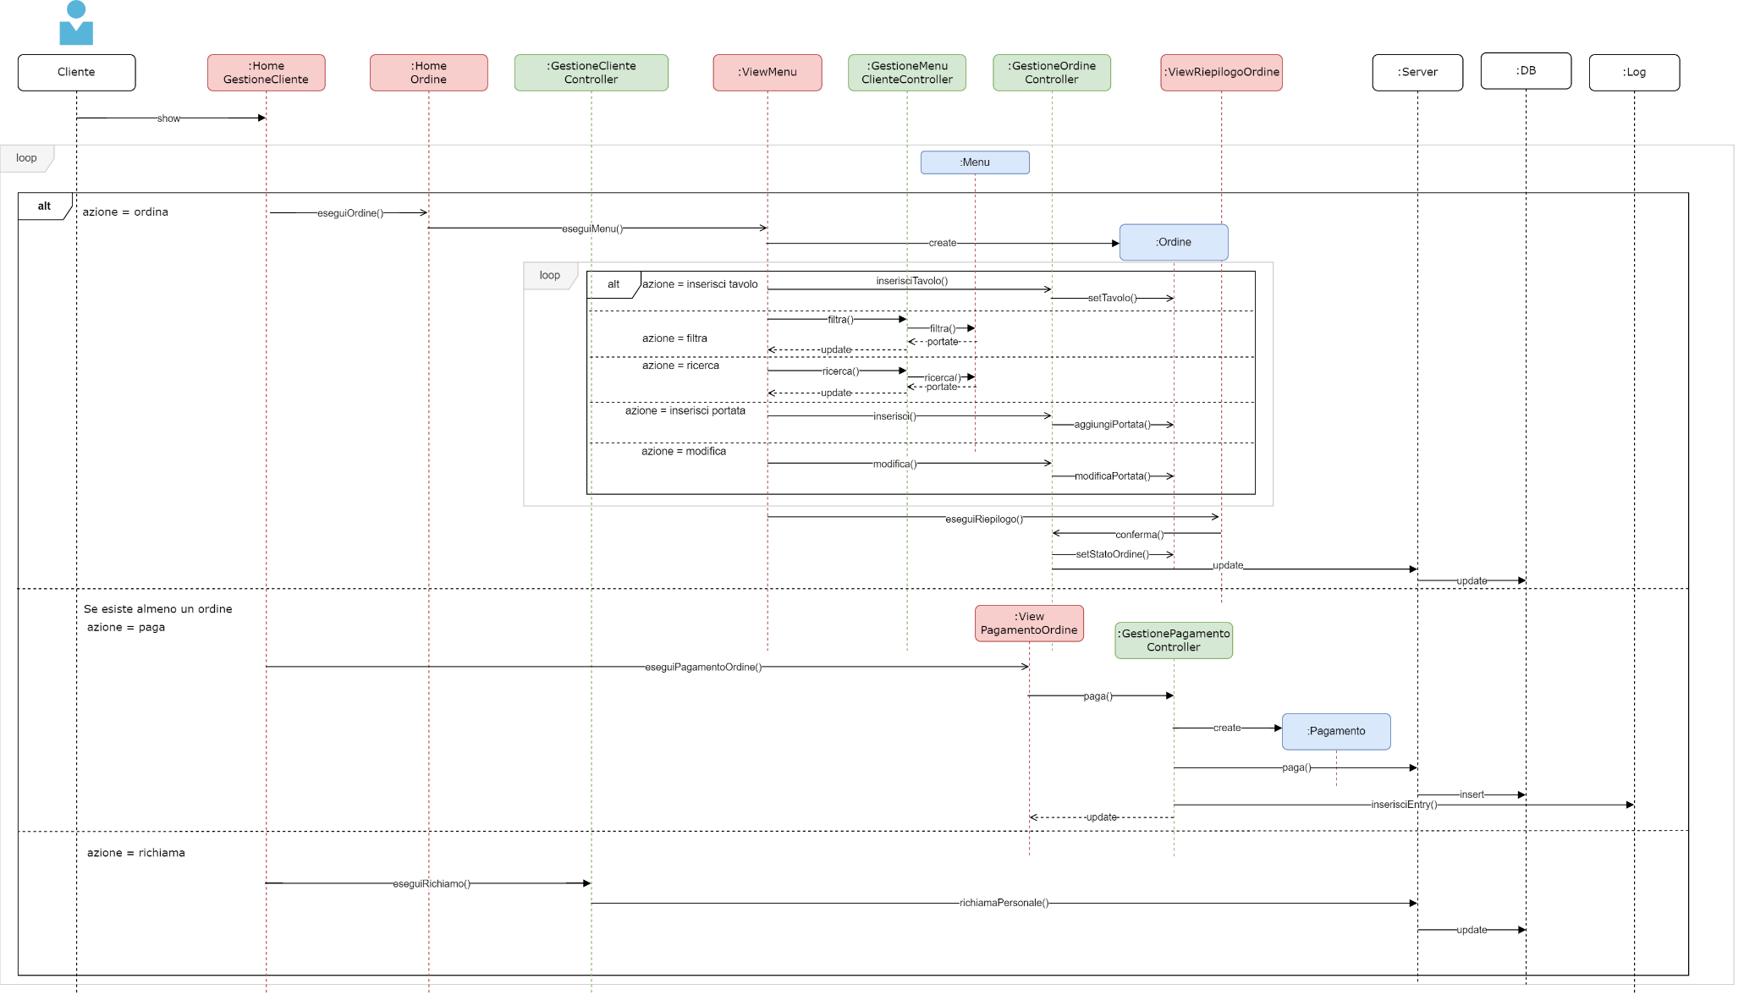

#### **Diagramma di sequenza: Attività**

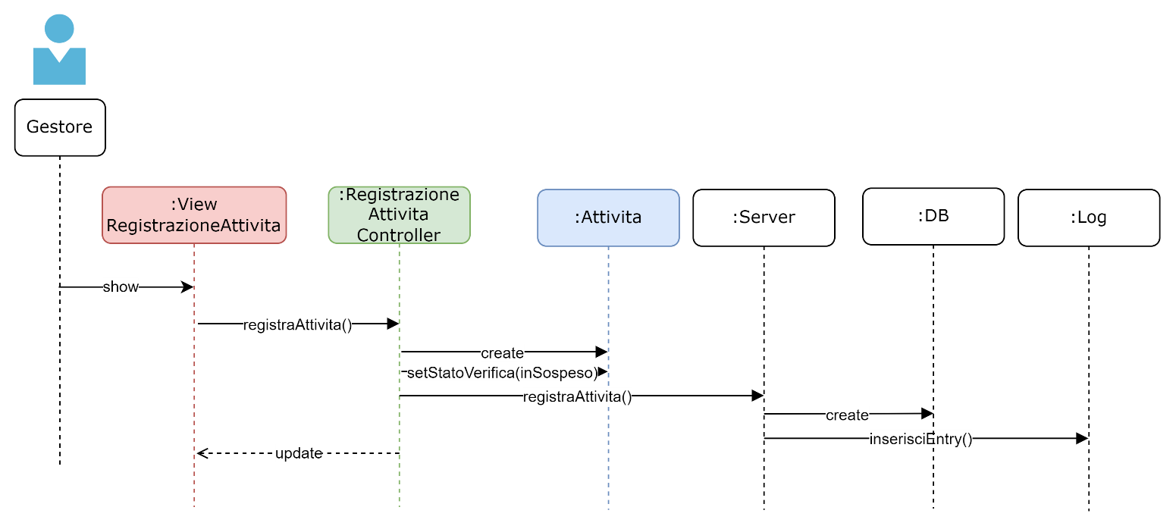

Al momento della registrazione, lo stato di verifica dell’attività sarà impostato su “InSospeso”.

Sarà compito dell’assistenza verificare i documenti forniti e accettare la registrazione

#### **Diagramma di sequenza: Assistenza**

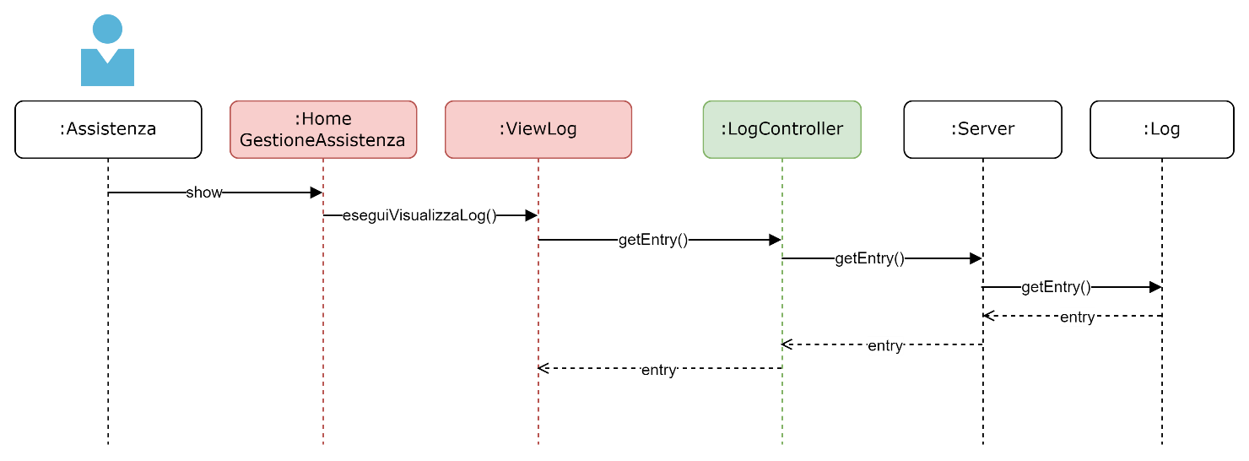

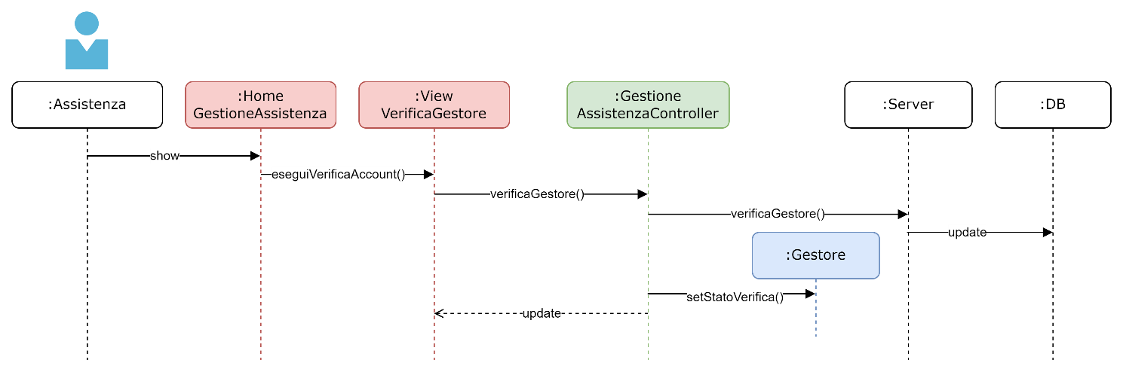

L’assistenza dopo aver analizzato i documenti forniti dal gestore può accettare la richiesta di verifica o negarla nel caso in cui siano riscontrate delle irregolarità.

#### 

#### **Diagramma di sequenza: Personale**

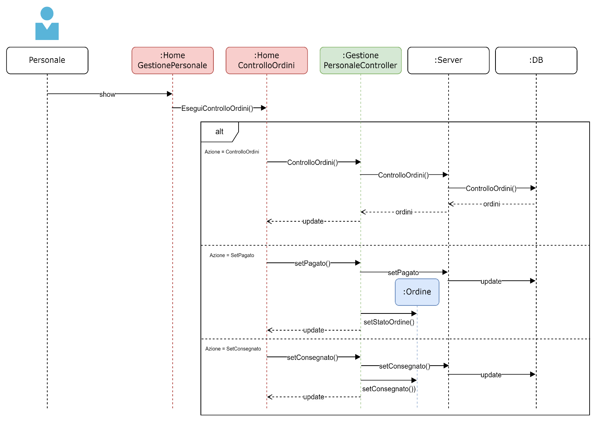

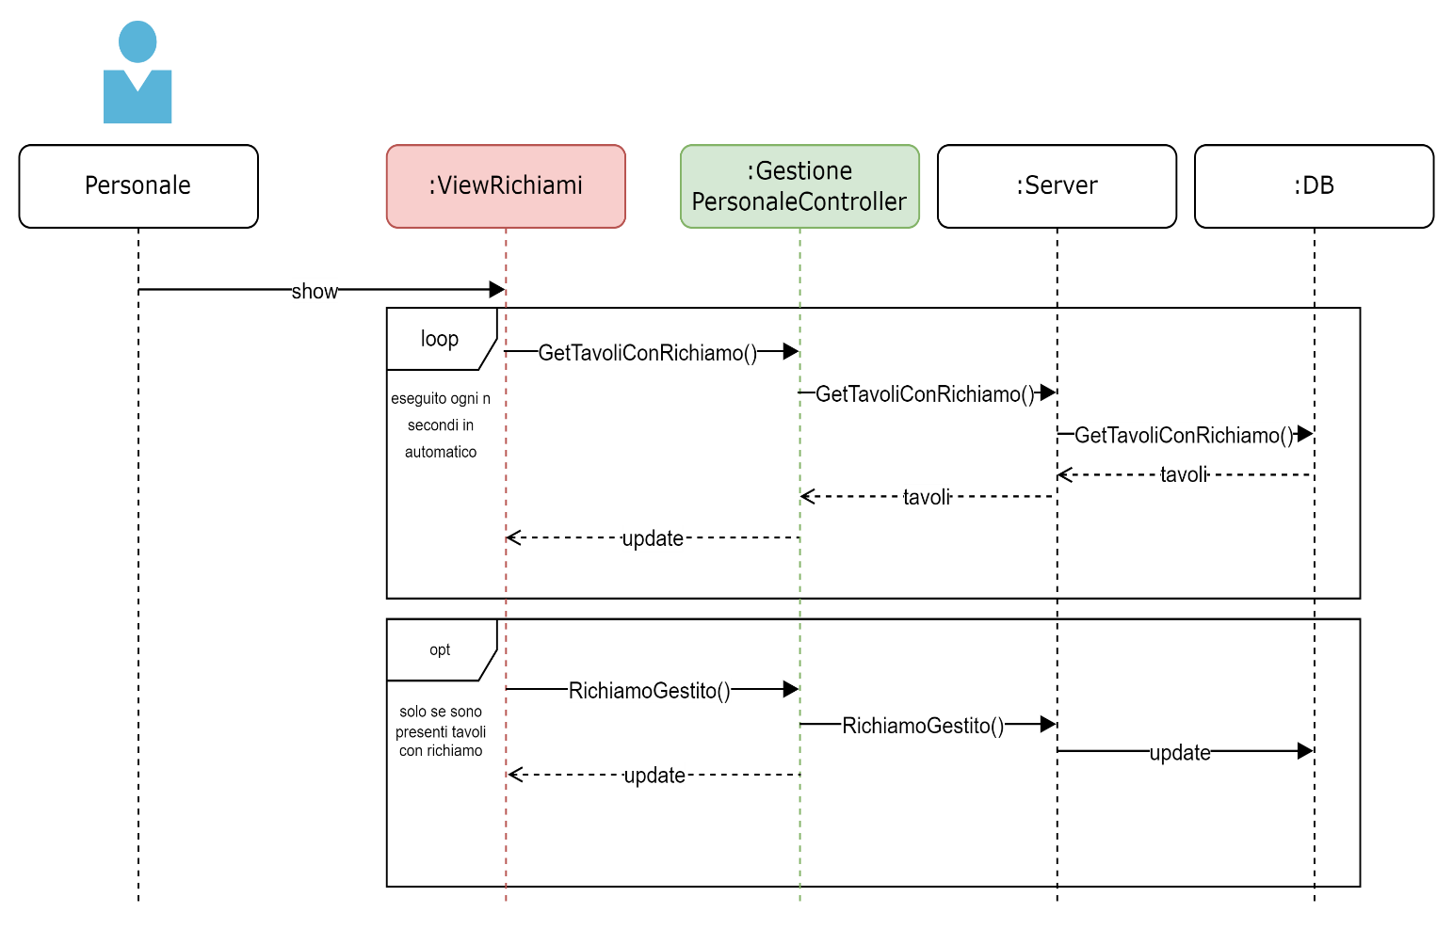

Il personale non avrà bisogno di controllare manualmente se sono presenti dei richiami al tavolo. L’operazione sarà infatti eseguita in automatico dal sistema.

### **Comportamento**

Lo stato dell’ordine è identico a quello in analisi e quindi omesso.

Lo stato di verifica del gestore e dell’attività cambiano nel seguente modo:

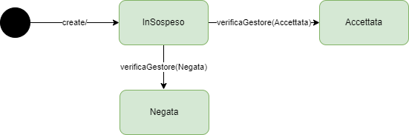

In figura è mostrato lo stato della verifica del Gestore. Per l’attività il diagramma è lo stesso, cambia solo il metodo utilizzato dall’Assistenza cioè “verificaAttivita()”.

Al posto di avere due stati “verificato” e “non verificato” si è deciso di modellarne 3 per non avere ambiguità nello stato “non verificato”

Un Gestore o Attività potrebbe essere non verificato/a perché l’Assistenza non ha ancora verificato la richiesta (“InSospeso”) o perché ha bloccato la richiesta a seguito di un’irregolarità nei documenti forniti (“Negata”).

## **Progettazione della persistenza**

### **Diagramma ER**

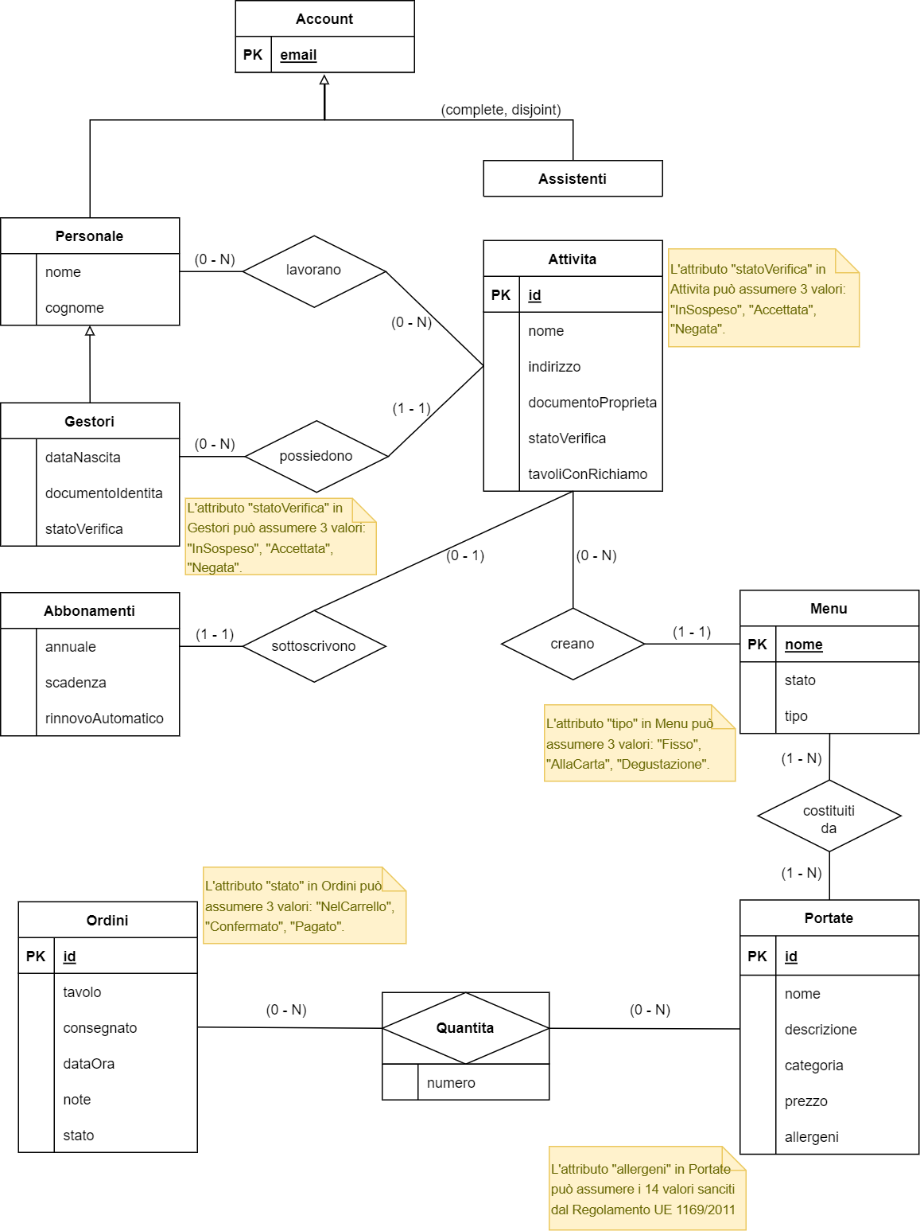

### **Log**

**Formato Filesystem Log**

Si è scelto di creare una cartella per ogni tipo di contesto.

Ogni cartella prenderà quindi il nome di uno dei contesti specificati nell'enumerativo presente nel diagramma di dettaglio dei log.

Una volta al giorno all'interno delle cartelle verrà creato un file con nome "data.txt"

dove "data" rappresenta la data corrente nel formato "AAMMGG".

"AA" rappresentano le ultime due cifre dell'anno

"MM" rappresentano il mese nel formato zero padded (ad esempio 1 è scritto 01)

"GG" rappresentano il giorno nel formato zero padded

**Formato File Log**

Infine, le entry saranno formate nel seguente modo:

Ora-Messaggio

L'ora sarà nel seguente formato: hh:mm:ss.millis

Ciascuna entry sarà separata dalla successiva con un a capo (\n).

## **Progettazione del collaudo**

import {

  GestioneAttivitaController,

  GestioneMenuAttivitaController,

} from "../src/controller/attivita.controller";

import {} from "../src/controller/ordine.controller";

import {

  GestioneOrdinePersonaleController,

  GestionePersonaleController,

} from "../src/controller/personale.controller";

import { Ordine } from "../src/model/ordine.model";

import { portata, attivita, ordine, personale } from "./mocks.test";

describe("Controller Attività", () => {

  let gestioneAttivitaController: GestioneAttivitaController =

    new GestioneAttivitaController(attivita);

  let gestioneMenuAttivitaController: GestioneMenuAttivitaController =

    new GestioneMenuAttivitaController(attivita);

  test("Invito a personale", async () => {

    let invito = await gestioneAttivitaController.invitaPersonale(

      "personale@gmail.com"

    );

    expect(invito).toContain(attivita.id);

  });

  test("Selezione e modifica menu", async () => {

    let menus = attivita.menu;

    gestioneMenuAttivitaController.menuAttivo = menus.keys().next().value;

    gestioneMenuAttivitaController.creaPortata(portata);

    expect(gestioneMenuAttivitaController.menuAttivo.portate).toContain(

      portata

    );

    gestioneMenuAttivitaController.rimuoviPortata(portata);

    expect(gestioneMenuAttivitaController.menuAttivo.portate).not.toContain(

      portata

    );

    gestioneMenuAttivitaController.salvaMenu();

  });

});

describe("Controller Personale", () => {

  let gestionePersonaleController: GestionePersonaleController =

    new GestionePersonaleController(personale, attivita);

  let gestioneOrdinePersonaleController: GestioneOrdinePersonaleController =

    new GestioneOrdinePersonaleController(1, ordine);

  test("Controllo ordini", async () => {

    let ordini: Ordine[] = await gestionePersonaleController.controlloOrdini();

    expect(ordini[0].consegnato).toBeFalsy();

  });

  test("Gestione richiamo personale", async () => {

    let richiamo: number = attivita.tavoliConRichiamo[0];

    await gestionePersonaleController.richiamoGestito(richiamo);

    expect(attivita.tavoliConRichiamo).not.toContain(richiamo);

  });

  test("Controller gestione ordine del personale", () => {

    let nota = "Secondo senza patate";

    gestioneOrdinePersonaleController.modificaNote(nota);

    expect(ordine.note).toBe(nota);

  });

});

## **Progettazione del Deployment**

Di seguito il diagramma relativo agli artefatti del sistema:

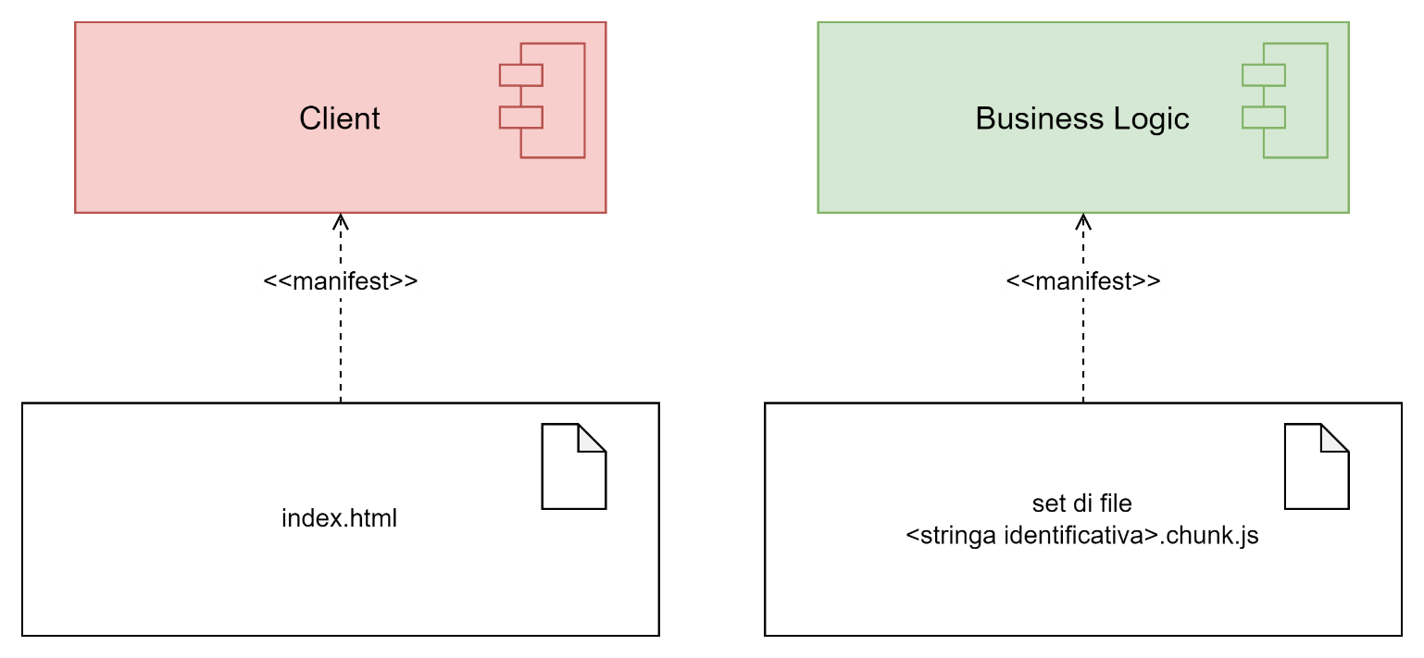

Di seguito il diagramma relativo al deployment type-level:

